28.04.2020г. Преподаватель: Танчик Евгений Борисович
Урок по дисциплине ОП.04. Основы технологии отделочных строительных работ группы 15 профессии 08.01.08. Мастер отделочных строительных работ в рамках программы дистанционного обучения.

Добрый, день уважаемые студенты группы 15!
Вашему вниманию предлагается дистанционный урок по предмету Основы технологии отделочных строительных работ. Продолжительность занятия – 2 часа.
Сегодня мы с вами продолжаем изучение темы №5.2. Охрана труда при производстве отделочных работ.
Вопросы, которые предстоит разобрать на нашем занятии:
- Электробезопасность.
- Пожарная безопасность.

Для освоения данной темы необходимо выполнить следующее:
1. Изучить теоретическую часть материала.
2.Составить конспект.
3.На основании полученных знаний дать ответы на контрольные вопросы.
4.Выполнить домашнее задание.

Материал для изучения и конспектирования

    - Электробезопасность.

Действие электрического тока на организм человека
Термическое воздействие заключается в нагреве тканей и биологических сред организма, что ведет к перегреву всего организма и, как следствие, нарушению обменных процессов и связанных с ним отклонений.
Электролитическое воздействие заключается в разложении крови, плазмы и прочих физиологических растворов организма, после чего они уже не могут выполнять свои функции.
Биологическое воздействие связано с раздражением и возбуждением нервных волокон и других органов.
Различают два основных вида поражений электрическим током: электрические травмы и удары.
К электротравмам относятся:
- электрический ожог - результат теплового воздействия электрического тока в месте контакта;
- электрический знак - специфическое поражение кожи, выражающееся в затвердевании и омертвении верхнего слоя;
- металлизация кожи - внедрение в кожу мельчайших частичек металла;
- электроофтальпия - воспаление наружных оболочек глаз из-за воздействия ультрафиолетового излучения дуги;
- механические повреждения, вызванные непроизвольными сокращениями мышц под действием тока.
Электрическим ударом называется поражение организма электрическим током, при котором возбуждение живых тканей сопровождается судорожным сокращением мышц
В зависимости от возникающих последствий электроудары делят на четыре степени:
- I - судорожное сокращение мышц без потери сознания;
- II - судорожное сокращение мышц с потерей сознания, но с сохранившимся дыханием и работой сердца;
- III - потеря сознания и нарушение сердечной деятельности или дыхания (или того и другого);
- IV - состояние клинической смерти.
Тяжесть поражения электрическим током зависит от многих факторов:
- силы тока,
- электрического сопротивления тела человека,
- длительности протекания тока через тело,
- рода и частоты тока,
- индивидуальных свойств человека ,
- условий окружающей среды.
Основной фактор, обусловливающий ту или иную степень поражения человека, - сила тока. Для характеристики его воздействия на человека установлены три критерия (табл. 8.1):
- пороговый ощутимый ток - наименьшее значение тока, вызывающего ощутимые раздражения;
- пороговый неотпускающий ток - значение тока, вызывающее судорожные сокращения мышц, не позволяющие пораженному освободиться от источника поражения;
- пороговый фибрилляционный ток - значение тока, вызывающее фибрилляцию сердца.
Фибрилляцией называются хаотические и разновременные сокращения волокон сердечной мышцы, полностью нарушающие ее работу.
Таблица 8.1 | -

Ток | Значение тока
 | порогового ощутимого, мA | порогового неотпускающего, мА | порогового фибрилляционного, мА
Переменный частотой 50 Гц | 0,5... 1,5 | 6... 10 | 50...100
Постоянный | 5.0...20 | 50...80 | 300
На исход поражения сильно влияет сопротивление тела человека. Наибольшим сопротивлением (3...20 кОм) обладает верхний слой кожи (0,2 мм), состоящий из мертвых ороговевших клеток, тогда как сопротивление спинномозговой жидкости 0,5...0,6 Ом. Общее сопротивление тела за счет сопротивления верхнего слоя кожи достаточно велико, но как только этот слой повреждается - его значение резко снижается.
При расчетах, связанных с электробезопасностью, сопротивление тела человека принимают равным 1 кОм.

Длительность действия тока существенно влияет на исход поражения, так как с течением времени резко падает сопротивление кожи человека, более вероятным становится поражение сердца и возникают другие отрицательные последствия.
Наиболее опасно прохождение тока через сердце, легкие и головной мозг.
Степень поражения зависит также от рода и частоты тока. Наиболее опасен переменный ток частотой 20... 1000 Гц. Переменный ток опаснее постоянного при напряжениях до 300 В. При больших напряжениях - постоянный ток.
Поражение человека электрическим током может произойти в случаях:
- прикосновения неизолированного от земли человека к токоведущим частям электроустановок, находящихся под напряжением;
- приближения человека, неизолированного от земли, на опасное расстояние к токоведущим незащищенным изоляцией частям электроустановок. Последние находятся под напряжением;
- прикосновения неизолированного от земли человека к нетоковедущим металлическим частям (корпусам) электроустановок, оказавшимся под напряжением из-за замыкания на корпус;
- соприкосновения человека с двумя точками земли (пола), находящимися под разными потенциалами в поле растекания тока ("шаговое напряжение");
- удара молнии;
- действия электрической дуги;
- освобождения другого человека, находящегося под напряжением.
Классификация электроустановок и помещений по электробезопасности
Основные требования к устройству электроустановок изложены в действующих "Правилах устройства электроустановок". Под электроустановками понимается совокупность машин, аппаратов, линий и вспомогательного оборудования (вместе с помещениями, в которых они установлены), предназначенных для производства, передачи, распределения и преобразования электрической энергии. Они делятся на электроустановки до 1000 В и свыше 1000 В, причем и те и другие могут эксплуатироваться в сетях с изолированной и заземленной нейтралями.
Изолированной нейтралью называется нейтраль трансформатора или генератора, не присоединенная к заземляющему устройству или присоединенная к нему через приборы сигнализации, защиты, контроля и т.п.
Если нейтраль присоединена к заземляющему устройству непосредственно или через малое сопротивление, то она называется заземленной.
В зависимости от условий, повышающих или понижающих опасность поражения человека электрическим током, все помещения делятся на помещения с повышенной опасностью, особо опасные и без повышенной опасности.
К помещениям с повышенной опасностью относятся помещения с повышенной влажностью (более 75%) или высокой температурой (выше 35oС). При наличии токопроводящих пыли и полов, а также при наличии возможности одновременного прикосновения к элементам, соединенным с землей, и металлическим корпусам электрооборудования, помещение относится к классу повышенной опасности.
Помещения с высокой относительной влажностью (близкой к 100%), химически активной средой или одновременным наличием двух и более условий, соответствующих помещениям с повышенной опасностью, называют особо опасными.
В помещениях без повышенной, опасности отсутствуют все вышеуказанные условия
Однако опасность поражения электрическим током существует всюду, где используются электроустановки, поэтому помещения без повышенной опасности нельзя назвать безопасными.
К особо опасным относятся механические, литейные, кузнечные, сборочные, гальванические, термические и т. п. цехи, компрессорные и водонасосные станции, помещения для зарядки аккумуляторов и т. п. По степени опасности электроустановки вне помещений приравнивают к электроустановкам, эксплуатирующимся в особо опасных помещениях.
8.2. Обеспечение электробезопасности
Общие сведения. Сила тока - основной фактор, обусловливающий степень поражения. Она пропорциональна напряжению (U) и обратно пропорциональна сопротивлению цепи (R), т. е.
I = U/R.
Средства и способы защиты человека от поражения электрическим током сводятся к следующему:
- уменьшению рабочего напряжения электроустановок;
- выравниванию потенциалов (заземление, зануление);
- электрическому разделению цепей высоких и низких напряжений;
- увеличению сопротивления изоляции токоведущих частей (рабочей, усиленной, дополнительной, двойной и т. п.);
- применению устройств защитного отключения и средств коллективной защиты (оградительных, блокировочных, сигнализирующих устройств, знаков безопасности и т. п.), а также изолирующих средств защиты.
Напряжение до 42 В переменного и 110 В постоянного тока не вызывает поражающих факторов при относительно непродолжительном воздействии. Поэтому везде, где это возможно, кроме случаев, специально оговоренных в правилах, следует применять электроустановки с рабочим напряжением, не превышающим приведенных значений, без дополнительных средств защиты.
Однако при повышении мощности электроустановок с низким рабочим напряжением возрастают потребляемые ими токи, а следовательно, увеличиваются сечение проводников, габариты, потери энергии, и стоимость электроустановок. Самыми экономичными считаются электроустановки с напряжением 220...380 В. Такие напряжения опасны для жизни человека, что вызывает необходимость применения дополнительных защитных средств (защитные заземление и зануление).
Защитное заземление - преднамеренное соединение металлических нетоковедущих частей электроустановки с землей. Электрическое сопротивление такого соединения должно быть минимальным (не более 4 Ом для сетей с напряжением до 1000 В и не более 10 Ом для остальных) . При этом корпус электроустановки и обслуживающий ее персонал будут находиться под равными, близкими к нулю, потенциалами даже при пробое изоляции и замыкании фаз на корпус. Различают два типа заземлений: выносное и контурное.
Выносное заземление характеризуется тем, что его заземлитель (элемент заземляющего устройства, непосредственно контактирующий с землей) вынесен за пределы площадки, на которой установлено оборудование. Таким способом пользуются для заземления оборудования механических и сборочных цехов.
Контурное заземление состоит из нескольких соединенных заземлителей, размещенных по контуру площадки с защищаемым оборудованием. Такой тип заземления применяют в установках выше 1000 В.
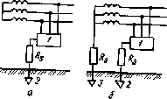 |  | Рис. 8.1 Принципиальная схема защитного заземления:  а - в сети с изолированной нейтралью;  б - в сети с заземленной нейтралью;  1 - заземляемое оборудование;  2 - заземлитель защитного заземления;  3 - заземлитель рабочего заземления;  R3 - сопротивление защитного заземления;  RO - сопротивление рабочего заземления
Зануление - преднамеренное электрическое соединение с нулевым защитным проводником металлических нетоковедущих частей, которые могут оказаться под напряжением. Оно считается основным средством обеспечения электробезопасности в трехфазных сетях с заземленной нейтралью напряжением до 1000 В.
В сети с занулением следует различать нулевые защитный и рабочий проводники. Нулевым защитным проводником называется проводник, соединяющий зануляемые части потребителей (приемников) электрической энергии с заземленной нейтралью источника тока. Нулевой рабочий проводник используют для питания током электроприемников и тоже соединяют с заземленной нейтралью, но через предохранитель.
Использовать нулевой рабочий провод в качестве нулевого защитного нельзя!
т. к. при перегорании предохранителя все подсоединенные к нему корпуса могут оказаться под фазным напряжением.
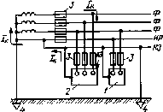 |  | Рис. 8.2. Принципиальная схема зануления:  1 - корпус однофазного приемника тока;  2 - корпус трехфазного приемника тока;  3 - предохранители;  4 - заземлители;  Iк - ток однофазного короткого замыкания;  Ф - фазный провод;  Uф - фазное напряжение;  HР - нулевой рабочий проводник;  HЗ - нулевой защитный проводник;  КЗ - короткое замыкание
На рис. 8.1 и рис. 8.2 приведены принципиальные схемы защитного заземления и защитного зануления электроприемников. Следует отметить, что при случайном пробое изоляции и замыкании фазы на корпус, в цепи см. (рис.8.2) развивается ток короткого замыкания Iк. При этом предохранитель перегорает, и установка отключается от сети.
К устройствам защитного отключения относятся приборы, обеспечивающие автоматическое отключение электроустановок при возникновении опасности поражения током. Они состоят из датчиков, преобразователей и исполнительных органов. Разработаны устройства, реагирующие на напряжение корпуса относительно земли и на перекос фаз в аварийных ситуациях.
Изолирующие средства защиты предназначены для изоляции человека от частей электроустановок, находящихся под напряжением. Различают основные и дополнительные изолирующие средства.
Основными изолирующими средствами для обслуживания электроустановок напряжением до 1000 В служат: изолирующие штанги, изолирующие и измерительные клещи, указатели напряжения, диэлектрические перчатки, слесарно-монтажный инструмент с изолирующими ручками, средства для ремонтных работ под напряжением (изолирующие лестницы, площадки и др.).
Дополнительными изолирующими средствами являются: диэлектрические галоши, коврики, изолирующие подставки.
Все изолирующие средства защиты, кроме штанг, предназначенных для наложения временных заземлений, ковриков и подставок, должны подвергаться электрическим испытаниям после изготовления и периодически в процессе эксплуатации.
Оказание первой доврачебной помощи при поражении электрическим током
Спасение жизни человека, пораженного электрическим током, во многом зависит от быстроты и правильности действий оказывающих ему помощь лиц. Доврачебную помощь нужно начать оказывать немедленно, по возможности на месте происшествия, одновременно вызвав медицинскую помощь.
Прежде всего нужно как можно скорее освободить пострадавшего от действия электрического тока. Если нельзя отключить электроустановку от сети, то следует сразу же приступить к освобождению пострадавшего от токоведущих частей, используя при этом изолирующие предметы. Если он находится на высоте, то необходимо предотвратить возможность его травмирования при падении.
Освобождая человека от напряжения до 1000 В, следует воспользоваться канатом, палкой, доской и другим сухим предметом, не проводящим ток. Пострадавшего можно оттянуть за сухую одежду. При оттаскивании его за ноги не следует касаться обуви или одежды без изоляции своих рук, так как обувь и одежда могут быть сырыми и проводить электрический ток. Чтобы изолировать руки, нужно воспользоваться диэлектрическими перчатками, а при их отсутствии обмотать руку любой сухой материей. При этом рекомендуется действовать одной рукой.
От токоведущих частей напряжением свыше 1000 В пострадавшего следует освобождать с помощью штанги или изолирующих клещей, рассчитанных на соответствующее напряжение. При этом надевают диэлектрические перчатки и боты. Важно помнить об опасности шагового напряжения, когда провод лежит на земле.
Если нельзя быстро отключить питание линии электропередачи, то нужно замкнуть провода накоротко, набросив на них гибкий провод достаточного сечения. Один конец последнего предварительно заземляют (присоединяют к металлической опоре, заземляющему спуску и др.). Если пострадавший касается одного провода, то достаточно заземлить только этот провод. Доврачебная помощь после освобождения пострадавшего зависит от его состояния. Если он в сознании, то нужно обеспечить ему на некоторое время полный покой, не разрешая ему двигаться до прибытия врача.
Если пострадавший дышит очень редко и судорожно, но прощупывается пульс, надо сразу же делать искусственное дыхание по способу "изо рта в рот" или "изо рта в нос".
При отсутствии дыхания и пульса, расширенных зрачках и нарастающей синюшности кожи и слизистых оболочек нужно делать искусственное дыхание и непрямой (наружный) массаж сердца. Оказывать помощь нужно до прибытия врача. Известны случаи, когда искусственное дыхание и массаж сердца, проводимые непрерывно в течение 3...4 ч, возвращали пострадавших к жизни.

Общие положения электробезопасности
Требования электробезопасности изложены в ряде нормативных документов, основными из которых являются:
- Правила устройства электроустановок (ПУЭ), издание седьмое;
- Правила технической эксплуатации электроустановок потребителей (ПТЭЭП), утвержденные приказом Минэнерго России от 13.01.2003 N 6;
- Правила по охране труда при эксплуатации электроустановок, утвержденные приказом Минтруда России от 24.07.2013 N 328н;
- Инструкция по применению и испытанию средств защиты, используемых в электроустановках, утвержденная приказом Минэнерго России от 30 июня 2003 N 261 и др.
Названные нормативные документы распространяются на работников из числа электротехнического, электротехнологического и неэлектротехнического персонала, а также на работодателей (физических и юридических лиц независимо от форм собственности и организационно-правовых форм), занятых техническим обслуживанием электроустановок, проводящих в них оперативные переключения, организующих и выполняющих строительные, монтажные, наладочные, ремонтные работы, испытания и измерения.

В организациях должен осуществляться контроль за соблюдением требований электробезопасности и инструкций по охране труда, контроль за проведением инструктажей по электробезопасности. Нарушение требований электробезопасности влечет за собой ответственность в соответствии с действующим законодательством.

Государственный надзор за соблюдением требований электробезопасности осуществляется органами федерального государственного энергетического надзора.

Электробезопасность – система организационных и технических

мероприятий и средств
- , обеспечивающих защиту людей от вредного и опасного воздействия электротока, электродуги, электромагнитного поля и статического электричества (ГОСТ 12.1.009-76).
- Электроустановка – совокупность машин, аппаратов, линий и вспомогательного оборудования (вместе с сооружениями и помещениями, в которых они установлены), предназначенных для производства, преобразования, трансформации, передачи, распределения электрической энергии и преобразования ее в другой вид энергии (ПОТ РМ-016-2001, ПТЭЭП).
- Персонал электротехнический – административно-технический, оперативный, оперативно-ремонтный, ремонтный персонал, организующий и осуществляющий монтаж, наладку, техническое обслуживание, ремонт, управление режимом работы электроустановок (ПОТ РМ-016-2001).
- Персонал электротехнологический – персонал, у которого в управляемом им технологическом процессе основной составляющей является электрическая энергия (например, электросварка, электродуговые печи, электролиз и пр.), использующий в работе ручные электрические машины, переносной электроинструмент и светильники, и другие работники, для которых должностной (производственной) инструкцией или инструкцией по охране труда установлено знание правил по охране труда при эксплуатации электроустановок (где требуется II или более высокая группа по электробезопасности) (ПОТ РМ-016-2001).

Обязанности работодателя по обеспечению электробезопасности
Работодатель обязан обеспечить:
- содержание электроустановок в работоспособном состоянии и их эксплуатацию в соответствии с требованиями нормативно-технических документов;
- своевременное и качественное проведение технического обслуживания, планово-предупредительного ремонта, испытаний, модернизации и реконструкции электроустановок и электрооборудования;
- подбор электротехнического и электротехнологического персонала, периодические медицинские осмотры работников, проведение инструктажей по безопасности труда, пожарной безопасности;
- обучение и проверку знаний электротехнического и электротехнологического персонала;
- надежность работы и безопасность эксплуатации электроустановок;
- охрану труда электротехнического и электротехнологического персонала;
- охрану окружающей среды при эксплуатации электроустановок;
- учет, анализ и расследование нарушений в работе электроустановок, несчастных случаев, связанных с эксплуатацией электроустановок, и принятие мер по устранению причин их возникновения;
- представление сообщений в органы госэнергонадзора об авариях, смертельных, тяжелых и групповых несчастных случаях, связанных с эксплуатацией электроустановок;
- разработку должностных, производственных инструкций и инструкций по охране труда для электротехнического персонала;
- укомплектование электроустановок защитными средствами, средствами пожаротушения и инструментом;
- учет, рациональное расходование электрической энергии и проведение мероприятий по энергосбережению;
- проведение необходимых испытаний электрооборудования, эксплуатацию устройств молниезащиты, измерительных приборов и средств учета электрической энергии;
- выполнение предписаний органов государственного энергетического надзора.

Меры безопасности обслуживающего персонала и посторонних лиц
Безопасность обслуживающего персонала и посторонних лиц должна обеспечиваться выполнением следующих мероприятий:
- соблюдение соответствующих расстояний до токоведущих частей или путем закрытия, ограждения токоведущих частей;
- применение блокировки аппаратов и ограждающих устройств для предотвращения ошибочных операций и доступа к токоведущим частям;
- применение предупреждающей сигнализации, надписей и плакатов;
- применение устройств для снижения напряженности электрических и магнитных полей до допустимых значений;
- использование средств защиты и приспособлений, в том числе для защиты от воздействия электрического и магнитного полей в электроустановках, в которых их напряженность превышает допустимые нормы.
Работодатель в зависимости от местных условий может предусматривать дополнительные меры безопасности труда, не противоречащие действующим правилам по охране труда при эксплуатации электроустановок. Эти меры безопасности должны быть внесены в соответствующие инструкции по охране груда, доведены до персонала в виде распоряжений, указаний, инструктажа.
Электроустановки должны находиться в технически исправном состоянии, обеспечивающем безопасные условия труда.

Требования к работникам для выполнения работ в электроустановках
Работники, принимаемые для выполнения работ в электроустановках, должны иметь профессиональную подготовку, соответствующую характеру работы. Электротехнический (электротехнологический) персонал обязан пройти проверку знаний норм и правил работы в электроустановках в пределах требований, предъявляемых к соответствующей должности или профессии, и иметь соответствующую группу по электробезопасности. Работнику, прошедшему проверку знаний по охране груда при эксплуатации электроустановок, выдается удостоверение установленного образца, в которое вносятся результаты проверки знаний.

Работники, обладающие правом проведения специальных работ, должны иметь об этом запись в удостоверении. Под специальными работами в данном случае следует понимать:
- верхолазные работы;
- работы под напряжением на токоведущих частях, обмыв и замена изоляторов, ремонт проводов, контроль измерительной штангой изоляторов и соединительных зажимов, смазка тросов;
- испытания оборудования повышенным напряжением (за исключением работ с мегаомметром).
Перечень специальных работ может быть дополнен указанием работодателя с учетов местных условий.

Организационные мероприятия по обеспечению безопасного проведения работ в электроустановках
Организационными мероприятиями, обеспечивающими безопасность работ в электроустановках, являются:
- оформление наряда, распоряжения или перечня работ, выполняемых в порядке текущей эксплуатации;
- выдача разрешения на подготовку рабочего места и на допуск к работе, в режиме, определенном в п. 5.14 Правил по охране труда при эксплуатации электроустановок;
- допуск к работе;
- надзор во время работы;
- оформление перерыва в работе, перевода на другое место, окончания работы.

Работники, ответственные за безопасное ведение работ в электроустановках
Работниками, ответственными за безопасное ведение работ в электроустановках, являются:
- выдающий наряд, отдающий распоряжение, утверждающий перечень работ, выполняемых в порядке текущей эксплуатации;
- выдающий разрешение на подготовку рабочего места и на допуск в случаях, определенных в п. 5.14 Правил по охране труда при эксплуатации электроустановок;
- ответственный руководитель работ;
- допускающий;
- производитель работ;
- наблюдающий;
- члены бригады.

Присвоение групп по электробезопасности
Присвоение группы по электробезопасности является необходимым условием для получения допуска к обслуживанию и эксплуатации действующих электроустановок. Это требование относится и к лицам неэлектротехнического персонала, работающим в электроустановках.

Электротехнический персонал в организации подразделяется на следующие категории:
- административно-технический;
- оперативный;
- ремонтный;
- оперативно-ремонтный;
- электротехнологический.
В соответствии с Правилами технической эксплуатации электроустановок потребителей для персонала, обслуживающего электроустановки (работающих на них), установлено пять квалификационных групп по электробезопасности.

I группа по электробезопасности

I квалификационная группа по электробезопасности присваивается неэлектротехническому персоналу, выполняющему работы, при которых может возникнуть опасность поражения электрическим током. Перечень должностей и профессий, требующих присвоения персоналу I группы по электробезопасности, определяет руководитель Потребителя.

Персоналу, усвоившему требования по электробезопасности, относящиеся к его производственной деятельности, присваивается группа I с оформлением в журнале установленной формы. Удостоверение не выдается.

Присвоение группы I по электробезопасности производится путем проведения инструктажа, который, как правило, должен завершаться проверкой знаний в форме устного опроса и (при необходимости) проверкой приобретенных навыков безопасных способов работы или оказания первой помощи при поражении электрическим током.

Присвоение I группы по электробезопасности проводит работник из числа электротехнического персонала данного Потребителя с группой по электробезопасности не ниже III.

Присвоение I группы по электробезопасности проводится с периодичностью не реже 1 раза в год.

II группа по электробезопасности

II квалификационная группа по электробезопасности присваивается квалификационной комиссией электротехническому персоналу, обслуживающему установки и оборудование с электроприводом, – электросварщики (без права подключения), термисты установок ТВЧ, машинисты грузоподъемных машин, передвижные машины и механизмы с электроприводом, работающим с ручными электрическими машинами и другими переносными электроприемниками и т.д.

Также II группа допуска (до 1000 В) присваивается молодым электромонтерам, электромонтажникам, и сотрудникам, кто просрочил продление группы допуска более, чем на 6 месяцев.

III группа по электробезопасности

III квалификационная группа по электробезопасности присваивается только электротехническому персоналу. Эта группа дает право единоличного обслуживания, осмотра, подключения и отключения электроустановок от сети напряжением до 1000 В.

IV группа по электробезопасности

IV квалификационная группа по электробезопасности присваивается только лицам электротехнического персонала. Лица с квалификационной группой не ниже IV имеют право на обслуживание электроустановок напряжением выше 1000 В.

IV квалификационная группа по электробезопасности (до 1000 В) необходима лицам (ИТР) для назначения ответственным лицом за электрохозяйство в организации. Также присваивается оперативному персоналу для обучения молодого поколения на рабочем месте.

V группа по электробезопасности

V квалификационная группа по электробезопасности присваивается лицам, ответственным за электрохозяйство, и другому инженерно-техническому персоналу в установках напряжением выше 1000 В.

Лица с V группой по электробезопасности имеют право отдавать распоряжения и руководить работами в электроустановках напряжением как до 1000 В, так и выше.
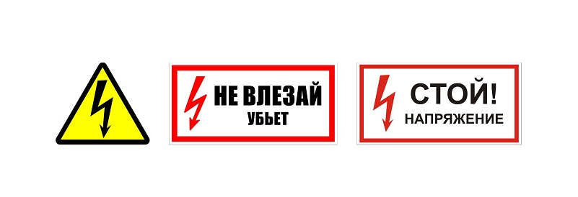

Особенности поражения электрическим током.
Электротравматизм

Электрический ток используется в настоящее время во всех сферах деятельности человека, как источник энергии удобный в транспортировке и применении.
При всех преимуществах применения электроэнергии нельзя игнорировать опасность электричества для человека.
Опасность поражения электрическим током усугубляется тем, что:
- во первых, ток не имеет внешних признаков и как правило человек без специальных приборов не может заблаговременно обнаружить грозящую ему опасность;
- во вторых, воздействия тока на человека в большинстве случаев приводит к серьезным нарушениям наиболее важных жизнедеятельных систем, таких как центральная нервная, сердечно-сосудистая и дыхательная, что увеличивает тяжесть поражения;
- в третьих, переменный ток способен вызвать интенсивные судороги мышц, приводящие к не отпускающему эффекту, при котором человек самостоятельно не может освободиться от воздействия тока;
- в четвертых, воздействие тока вызывает у человека резкую реакцию отдергивания, а в ряде случаев и потерю сознания, что при работе на высоте может привести к травмированию в результате падения.
Большинство специалистов и исследователей в области электробезопасности указывают на следующие действия, которые производит электрический ток, проходя через организм человека:
- термическое действие – проявляется в ожогах отдельных участков тела, нагреве до высоких температур внутренних тканей человека, что вызывает в них серьезные функциональные расстройства;
- электролитическое действие – проявляется в разложении органической жидкости, в том числе и крови, что вызывает значительные нарушения их физико-химического состава;
- механическое действие – приводит к разрыву тканей и переломам костей;
- биологическое действие - проявляется в раздражении и возбуждении живых тканей в организме, а также в нарушении внутренних биоэлектрических процессов, присущих нормально действующему организму.
Все многообразие действий электрического тока на организм человека приводит к различным электротравмам.
Электротравма – травма (резкое, внезапное изменение здоровья человека), вызванная воздействием электрического тока или электрической дуги.
Условно все электротравмы можно свести к следующим видам:
Электрический удар.
Приводит к возбуждению живых тканей. Различают несколько степеней тяжести электротравм при электрическом ударе:

- электротравма I степени — судорожное сокращение мышц без потери сознания;
- электротравма II степени — судорожное сокращение мышц с потерей сознания;
- электротравма III степени — потеря сознания и нарушение функций сердечной деятельности или дыхания (не исключено и то и другое);
- электротравма IV степени — клиническая смерть.
2.Электрический ожог.
Электрические ожогивстречаются в 40% случаев и бывают двух видов:
-токовый (контактный) – ток проходит непосредственно через тело человека;
- дуговой–связан с тепловым воздействием электрической дуги.
Ожоги могут быть поверхностными или глубокими, сопровождающимися поражениями не только кожи, но и подкожной ткани, жира, мышц, нервов, костей. В последних случаях, как показывает опыт, заживление ожога идет медленно.
Вследствие значительного сопротивления кожи наблюдаются преимущественно поверхностные ожоги. Однако при большой частоте тока могут иметь место ожоги внутреннего характера, даже без заметного повреждения поверхности кожи.
Различают четыре степени электрических ожогов:
- I степень – покраснение кожи;
- II степень – образование пузырей;
- III степень – обугливание кожи;
- IV степень – обугливание подкожной клетчатки, мышц, сосудов, нервов, костей.
Металлизация кожи.
Пропитывание кожи мельчайшими парообразными или расплавленными частицами металла под влиянием механического или химического воздействия тока. Пораженный участок кожи приобретает жесткую поверхность и своеобразную окраску. В большинстве случаев металлизация излечивается, не оставляя на коже следов.
4. Электрический знак.
Специфические поражения, вызываемые механическими, химическими или их совместными воздействиями тока. Пораженный участок кожи практически безболезнен, вокруг него отсутствуют воспалительные процессы. Со временем он затвердевает, и поверхностные ткани отмирают. Электрознаки обычно быстро излечиваются.

5. Механическое повреждение организма.
Механические повреждения встречаются в 0,5% случаев и являются следствием резких, непроизвольных сокращений мышц под действием тока, проходящего через тело человека. Механические повреждения возникают при относительно длительном нахождении человека под напряжением до 380 В и представляют собой разрывы сухожилий, кожи, кровеносных сосудов и нервной ткани. Могут иметь место вывихи суставов и, даже, переломы костей.
6. Электроофтальмия.
Поражение глаз ультрафиолетовыми лучами, источником которых является электрическая дуга. В результате электроофтальмии через несколько часов наступает воспалительный процесс.
Таблица 1
Действие электрического тока на организм человека
Сила тока, мА | Переменный ток 50 — 60 Гц | Постоянный ток
0,6 — 1,5 | Начало ощущения - слабый зуд, пощипывание кожи | Не ощущается
2 — 3 | Ощущение тока распространяется и на запястье руки, слегка сводит руку | Не ощущается
5 - 7 | Болевые ощущения, судороги в руках | 3yд. Ощущение нагревания
8 — 10 | Руки с трудом, но еще можно оторвать от электродов. Сильные боли в руках и судороги | Усиление нагревания
20 — 25 | Руки парализуются мгновенно, оторвать их от электродов невозможно. Очень сильные боли в руках и груди. Затрудняется дыхание | Еще большее усиление нагревания, незначительное сокращение мышц рук
50 — 80 | Дыхание парализуется. Начало трепетания желудочков сердца | Сильное ощущение нагревания. Сокращение мышц рук. Судороги. Затруднение дыхания
90 — 100 | Паралич дыхания и фибрилляция через 1-3 с. | Паралич дыхания

Причины поражения электрическим током условно можно разделить на следующие группы:
1. Технические: обусловлены несоответствием электроустановок и защитных средств требованиям электробезопасности.
2. Организационно - технические: невыполнение или неполное выполнение организационных или технических мероприятий, несоблюдение правил электробезопасности, несвоевременная замена неисправных электроустановок, использование не проектных электроустановок.
3. Организационно - социальные: нарушение производственной и трудовой дисциплины.

Напряжение
По ГОСТ 12.1.038-82 ССБТ «Предельно допустимые величины напряжений и токов. Электробезопасность». Факторы величины напряжения и время воздействия электрического тока, приведены в таблице 2.
Таблица 2
Время действия, сек. | Длительно | До 30 |  | 0,5 | 0,2 | 0,1
Величина тока, мА.
Величина напряжения, В.
Величина тока
Основным фактором, определяющим исход поражения человека электрическим током, является величина протекающего через него тока. Воздействие электрического тока на организм человека до 0,5 мА не ощущается. Человек начинает ощущать воздействие проходящего через него тока величиной 0,6-1,5 мА при промышленной частоте 50 Гц и 5-7 мА постоянного тока. Такие токи принято называть пороговыми ощутимыми.
Пороговый ощутимый ток не вызывает поражения человека. Однако его действие может стать косвенной причиной несчастного случая, поскольку человек, почувствовав воздействие тока, теряет уверенность в своей безопасности (особенно при работах на высоте).
Точные значения безопасного тока не установлены, однако на практике его ограничивают 50 мкА при переменном токе частотой 50 Гц и 100 мкА при постоянном токе.
Увеличение тока сверх порога ощутимых токов вызывает у человека судороги мышц и болезненные ощущения, которые с ростом тока усиливаются.
При переменном токе 10-15 мА при 50 Гц человек не может оторвать рук от электродов, не может самостоятельно разорвать цепь поражающего его тока. Такой ток называют пороговым неотпускающим. При постоянном токе пороговый неотпускающий ток составляет 50-80 мА.
Отпускающим считается ток, значение которого меньше порога неотпускающих токов.
Ток, превышающий пороговый неотпускающий, усиливает болевые раздражения и судорожные сокращения мышц. При токе 50 мА поражаются органы дыхания и сердечно-сосудистая система. Ток величиной 100 мА и более (при 50 Гц), проходя через тело человека, вызывает фибрилляцию сердца, заключающуюся в беспорядочном, хаотическом сокращении и расслаблении мышечных волокон сердца. Такие токи называются фибрилляционными.
Пороговым фибрилляционным током при частоте 50 Гц является ток 100 мА, а при постоянном - 300 мА.
При превышении пороговых фибрилляционных токов останавливается сердце и прекращается кровообращение.
Род и частота тока
Постоянный и переменный токи оказывают различные воздействия на организм главным образом при напряжениях до 500 В. При таких напряжениях степень поражения постоянным током меньше, чем переменным той же величины. Считают, что напряжение 120 В постоянного тока при одинаковых условиях эквивалентно по опасности напряжению 40 В переменного тока промышленной частоты. При напряжении 500В и выше различий в воздействии постоянного и переменного токов практически не наблюдаются.
Исследования показали, что самыми неблагоприятными для человека являются токи промышленной частоты (50Гц). При увеличении частоты (более 50Гц) значения неотпускающего тока возрастает. С уменьшением частоты (от 50Гц до 0) значения неотпускающего тока тоже возрастает и при частоте, равной нулю (постоянный ток – болевой эффект), они становятся больше примерно в три раза.
Значения фибрилляционного тока при частотах 50-100Гц равны, с повышением частоты до 200Гц этот ток возрастает примерно в 2 раза, а при частоте 400Гц – почти в 3,5 раза.
5. Сопротивление тела человека
Основным сопротивлением в цепи тока через тело человека является верхний роговой слой кожи. На разных участках тела он имеет толщину от 0,05 до 0,2 мм; на ладонях и подошвах, утолщаясь, он может образовывать мозоли, т. е. иметь значительную толщину.
Роговой слой обладает относительно высокой механической прочностью, плохо проводит тепло и электричество и служит как бы защитной оболочкой. При снятом роговом слое кожи сопротивление внутренних тканей не превышает 1000 Ом.
При сухой неповрежденной коже сопротивление может достигать 10000 и даже более 100000 Ом.
В практике обычно считают сопротивление тела человека активным и равным 1000 Ом.
В действительных условиях сопротивление тела человека меняется в широких пределах и зависит от состояния кожи (сухая, влажная, чистая, поврежденная), площади контактов и места их приложения, а также от окружающей среды (влажность и температура воздуха, запыленность, загазованность) и других факторов, отмеченных выше.
Исход поражения электрическим током во многом зависит и от физического и психического состояния человека. Электрическое сопротивление тела человека, находящегося в состоянии опьянения или нервного возбуждения, а также с дефектами кожного покрова, значительно уменьшается.
Состояние окружающей среды
Влажность и температура воздуха, наличие заземленных металлических конструкций и полов, токопроводящая пыль и другие факторы окружающей среды оказывают дополнительное влияние на условие электробезопасности. Во влажных помещениях с высокой температурой или наружных электроустановках складываются неблагоприятные условия, при которых обеспечивается наилучший контакт с токоведущими частями. Наличие заземленных металлических конструкций и полов создает повышенную опасность поражения вследствие того, что человек практически постоянно связан с одним полюсом (землей) электроустановки. Токопроводящая пыль также улучшает условия для электрического контакта человека, как с токоведущими частями, так и с землей.
Производственные помещения согласно ПУЭ (Правилам устройства электроустановок) делятся на три группы:
1. Помещения с повышенной опасностью поражения электрическим током имеют следующие признаки:
- помещения с относительной влажностью воздуха 75 %, или содержащие технологическую токопроводяшую пыль, которая оседает на проводах, проникает внутрь машин и др.);
- токопроводящие полы (металлические, земляные, железобетонные, и др.);
- температура воздуха, длительно превышающая 30°С;
- возможность одновременного прикосновения человека к заземленным металлоконструкциям зданий, технологическим аппаратам, механизмам и к металлическим корпусам электрооборудования.
Заземление.
Защитное заземление – преднамеренное электрическое соединение с землей или ее эквивалентом металлических нетоковедущих частей, которые могут оказаться под напряжением вследствие замыкания на корпус и по другим причинам (индуктивное влияние соседних токоведущих частей, вынос потенциала, разряд молнии и т. п.).
Защитное заземление следует отличать от других видов заземления, например, рабочего заземления и заземления молниезащиты.
Рабочее заземление — преднамеренное соединение с землей отдельных точек электрической цепи, например нейтральных точек обмоток генераторов, силовых и измерительных трансформаторов, дугогасящих аппаратов, реакторов поперечной компенсации в дальних линиях электропередачи, а также фазы при использовании земли в качестве фазного или обратного провода. Рабочее заземление предназначено для обеспечения надлежащей работы электроустановки в нормальных или аварийных условияхи осуществляется непосредственно (т. е. путем соединения проводником заземляемых частей с заземлителем) или через специальные аппараты — пробивные предохранители, разрядники, резисторы и т. п.
Заземление молниезащиты — преднамеренное соединение с землей молниеприемников и разрядников в целях отвода от них токов молнии в землю.
Принцип действия защитного заземления — снижение до безопасных значений напряжений прикосновения и шага, обусловленных замыканием на корпус и другими причинами. Это достигается путем уменьшения потенциала заземленного оборудования (уменьшением сопротивления заземлителя), а также путем выравнивания потенциалов основания, на котором стоит человек, и заземленного оборудования (подъемом потенциала основания, на котором стоит человек, до значения, близкого к значению потенциала заземленного оборудования).
Напряжение прикосновения и ток через тело человека в случае аварии будут определяться по формулам:

где a₁ – коэффициент, учитывающий дополнительное сопротивление цепи человека (одежда, обувь).
Уменьшая значение сопротивления заземлителя растеканию тока R_{З}, можно уменьшить напряжение корпуса электроустановки относительно земли, в результате чего уменьшаются напряжение прикосновения и ток через тело человека.
Заземление будет эффективным лишь в том случае, если ток замыкания на землю I_{З} практически не увеличивается с уменьшением сопротивления заземлителя. Такое условие выполняется в сетях с изолированной нейтралью напряжением до 1 кВ, так как в них ток замыкания на землю в основном определяется сопротивлением изоляции проводов относительно земли, которое значительно больше сопротивления заземлителя (рис.4).

Рис. 4 Схема сети с изолированной нейтралью и защитным заземлением электроустановки
Изолированная нейтраль – нейтраль генератора или трансформатора в сетях трехфазного тока напряжением до 1 кВ, не присоединенная к заземляющему устройству или присоединенная к нему через приборы сигнализации, измерения, защиты и подобные им устройства, имеющие большое сопротивление.
Область применения защитного заземления:
- электроустановки напряжением до 1 кВ в трехфазных трехпроводных сетях переменного тока с изолированной нейтралью;
- электроустановки напряжением до 1 кВ в однофазных двухпроводных сетях переменного тока изолированных от земли;
- электроустановки напряжением до 1 кВ в двухпроводных сетях постоянного тока с изолированной средней точкой обмоток источника тока
- электроустановки в сетях напряжением выше 1 кВ переменного и постоянного тока с любым режимом нейтрали или средней точки обмоток источников тока.
2.Зануление.
Зануление - это преднамеренное электрическое соединение открытых проводящих частей электроустановок с глухозаземленной нейтральной точкой генератора или трансформатора в сетях трехфазного тока, с глухозаземленным выводом источника однофазного тока, с заземленной точкой источника в сетях постоянного тока, выполняемое в целях электробезопасности.
Глухозаземленная нейтраль источника электроэнергии - нейтраль генератора или трансформатора в сетях трехфазного тока напряжением до 1 кВ, присоединенная к заземляющему устройству непосредственно или через малое сопротивление.
Для соединения открытых проводящих частей потребителя электроэнергии с глухозаземленной нейтральной точкой источника используется нулевой защитный проводник.
Нулевым защитным проводникомназывается проводник, соединяющий зануляемые части (открытые проводящие части) с глухозаземленной нейтральной точкой источника питания трехфазного тока или с заземленным выводом источника питания однофазного тока, или с заземленной средней точкой источника питания в сетях постоянного тока.

Рис.5 Схема зануления (U – фазное напряжение, I_{к} – ток короткого зануления, 1, 2, 3 – фазы, 0 – нулевой провод, R₀ – сопротивление нейтральной точки).
Принцип действия зануления - превращение замыкания на корпус в однофазное короткое замыкание (замыкание между фазным и нулевым защитным проводниками) с целью вызова большого тока короткого замыкания, способного обеспечить срабатывание максимальной токовой защиты и тем самым автоматически отключить поврежденную электроустановку от питающей сети. Поскольку зануленные части оказываются заземленными через нулевой защитный проводник, то в аварийный период, т. е. с момента возникновения замыкания на корпус и до автоматического отключения поврежденной установки от сети, проявляется защитное устройство этого заземления подобно тому, как это имеет место при защитном заземлении. Наличие заземления корпусов через нулевой проводник снижает в аварийный период их напряжение относительно земли. Следовательно, зануление осуществляет два защитных действия — быстрое автоматическое отключение поврежденной установки от питающей сети и снижение напряжения зануленных частей, оказавшихся под напряжением относительно земли. Отключение происходит лишь при замыкании на корпус, а снижение напряжения - во всех случаях возникновения напряжения на зануленных частях, в т. ч.:
- при замыкании на корпус;
- электростатических и электромагнитных наводках от соседних цепей;
- выносе потенциала от др. электроустановок и т. п.
Область применения зануления:
- электроустановки напряжением до 1 кВ в трехфазных сетях переменного тока с заземленной нейтралью ( обычно это сети 220/127, 380/220, 660/380 В);
- электроустановки напряжением до 1 кВ в однофазных сетях переменного тока с заземленным выводом;
- электроустановки напряжением до 1 кВ в сетях постоянного тока с заземленной средней точкой источника.
3. Защитное отключение.
Защитным отключением называется автоматическое отключение электроустановок при однофазном (однополюсном) прикосновении к частям, находящимся под напряжением, недопустимым для человека, и (или) при возникновении в электроустановке тока утечки (замыкания), превышающего заданные значения.
Защита осуществляется специальным устройством защитного отключения (УЗО), которое, работая в дежурном режиме, постоянно контролирует условия поражения человека электрическим током. Область применения: электроустановки в сетях с любым напряжением и любым режимом нейтрали. Наибольшее распространение защитное отключение получило в электроустановках, используемых в сетях напряжением до 1 кВ с заземленной или изолированной нейтралью.

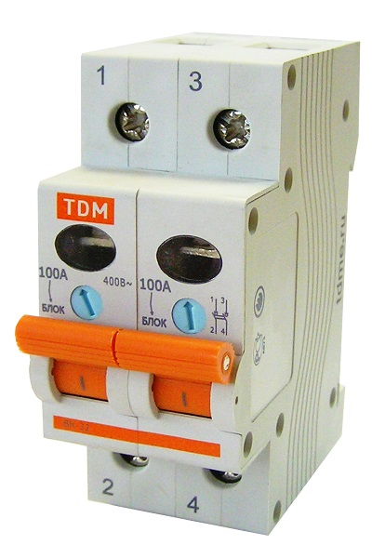

Устройство защитного отключения (более точное название: устройство защитного отключения, управляемое дифференциальным (остаточным) током – УЗО-Д) - механический коммутационный аппарат или совокупность элементов, которые при достижении (превышении) дифференциальным током заданного значения при определённых условиях эксплуатации должны вызвать размыкание контактов. Может состоять из различных отдельных элементов, предназначенных для обнаружения, измерения (сравнения с заданной величиной) дифференциального тока и замыкания и размыкания электрической цепи (разъединителя)^{[1]}.
Основная задача УЗО - защита человека от поражения электрическим током и от возникновения пожара, вызванного утечкой тока через изношенную изоляцию проводов и некачественные соединения. УЗО предназначены для:
- защиты человека от поражения электрическим током при косвенном прикосновении (прикосновение человека к открытым проводящим нетоковедущим частям электроустановки, оказавшимся под напряжением в случае повреждения изоляции), а также при непосредственном прикосновении (прикосновение человека к токоведущим частям электроустановки, находящимся под напряжением). Данную функцию обеспечивают УЗО соответствующей чувствительности (ток отсечки не более 30 мА);
- предотвращения возгораний при возникновении токов утечки на корпус или на землю.
Принцип работы УЗО основан на измерении баланса токов между входящими в него токоведущими проводниками с помощью дифференциального трансформатора тока. Если баланс токов нарушен, то УЗО немедленно размыкает все входящие в него контактные группы, отключая таким образом неисправную нагрузку.
УЗО измеряет алгебраическую сумму токов, протекающих по контролируемым проводникам (двум для однофазного УЗО, четырем для трехфазного и т. д.): в нормальном состоянии ток, «втекающий» по одним проводникам, должен быть равен току, «вытекащему» по другим, то есть сумма токов, проходящих через УЗО равна нулю (точнее, сумма не должна превышать допустимое значение). Если же сумма превышает допустимое значение, то это означает, что часть тока проходит помимо УЗО, то есть контролируемая электрическая цепь неисправна - в ней имеет место утечка.
С точки зрения электробезопасности УЗО принципиально отличаются от устройств защиты от сверхтока (предохранителей) тем, что УЗО предназначены именно для защиты от поражения электрическим током, поскольку они срабатывают при утечках тока значительно меньших, чем предохранители (обычно от 2 ампер и более для бытовых предохранителей, что во много раз превышает смертельное для человека значение). УЗО должны срабатывать до того, как электрический ток, проходящий через организм человека, вызовет фибрилляцию сердца — наиболее частую причину смерти при поражениях электрическим током (табл. 3).
Таблица 3
Наибольшее допустимое время защитного автоматического отключения питания в зависимости от фазного напряжения

Номинальное фазное напряжение U, В | Время отключения, с
 | 0,8
 | 0,4
 | 0,2
Более 380 | 0,1

Выравнивание потенциалов.
Принцип действия данного технического способа защиты состоит в снижении напряжения:
- прикосновения выравниванием потенциалов основания, на котором стоит человек, и заземленного или зануленного оборудования путем подъема потенциала основания в пределах площади, с которой возможно касание, до уровня, равного или близкого к уровню потенциала заземленного или зануленного оборудования;
- между заземленным или зануленным оборудованием и строительными или производственными конструкциями в помещениях или наружных установках за счет подъема потенциала последних до уровня, равного или близкого к потенциалу заземленного оборудования;
- шага (выравнивание потенциалов за пределами контура) формированием зоны растекания тока заземлителей с более пологой потенциальной кривой.

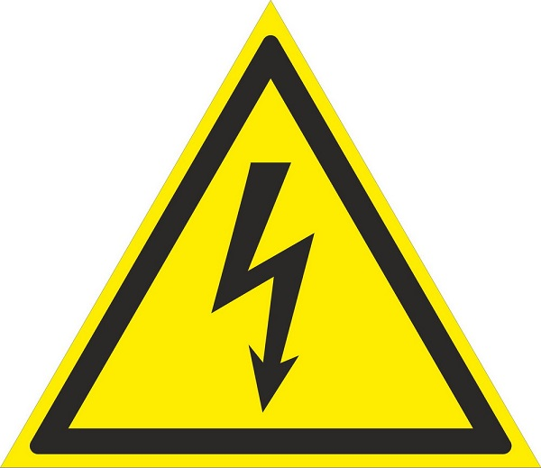
Предупреждающий знак «Опасное напряжение»
Область применения: дополнительный к защитному заземлению или занулению технический способ защиты в электроустановках напряжением до 1000 В сетей переменного тока с изолированной или глухозаземленной нейтралью, с изолированным или заземленным выводом источника однофазного тока, а также в электроустановках сетей постоянного тока с изолированной или заземленной средней точкой. Как самостоятельный технический способ защиты в электроустановках напряжением до 1000В выравнивание потенциалов не применяют.
Выполнение сводится к выравниванию потенциалов электрооборудования и основания, заземленного или зануленного электрооборудования и конструкций, выравниванию потенциалов за пределами контура эаземлителя.
Выравнивание потенциалов электрооборудования и основания достигают устройством контурного эаземлителя, электроды которого располагают вокруг здания (сооружения) с заземленным электрооборудованием или по контуру вокруг заземленного электрооборудования. Внутри контурного эаземлителя прокладывают горизонтальные поперечные и (или) продольные электроды — стальные полосы на ребро, соединенные сваркой с электродами контура.
8. Электрозащитные средства.
Электрозащитные средства - переносимые и перевозимые изделия, служащие для защиты людей, работающих с электроустановками, от поражения электрическим током, от воздействия электрической дуги и электромагнитного поля.
По назначению подразделяются на:
1. Изолирующие.
- основные;
- дополнительные.
2. Вспомогательные.
3. Ограждающие (переносные ограждения, временные переносные заземления, закорачивающие провода).

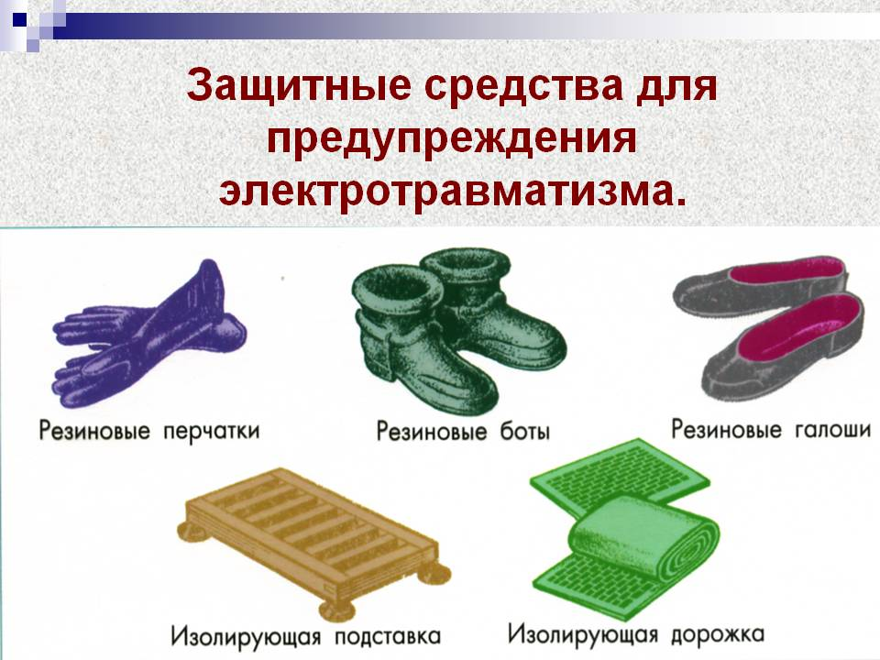

Основные защитные средства - средства защиты (диэлектрические перчатки, инструмент с изолирующими рукоятками, электроизолирующая каска, указатели напряжения и др.), изоляция которых длительно выдерживает рабочее напряжение электроустановок и которые позволяют прикасаться к токоведущим частям, находящимся под напряжением.
Дополнительные защитные средства - средства защиты (изолирующая подставка, диэлектрические боты, диэлектрический коврик, диэлектрические галоши), которые при их использовании не могут обеспечить защиту от поражения электрическим током; они являются дополнительной к основным средствам мерой защиты, а также служат для защиты от напряжения прикосновения и шагового, от ожогов электрической дугой и др.
Вспомогательные приспособления предназначены для защиты людей от сопутствующих опасных и вредных производственных факторов при работе с электрооборудованием и, кроме того, от падения с высоты. К ним относят экранирующие комплекты и устройства для защиты от воздействия электрического поля, противогазы, защитные каски, страховочные канаты, монтерские когти, предохранительные монтерские пояса и т. п.

Искусственное дыхание.
При отсутствии признаков жизни (дыхания, сердцебиения, пульса) нельзя считать пострадавшего мертвым. Смерть в первые минуты после поражения - кажущаяся и обратима при оказании помощи. Пораженному угрожает наступление необратимой смерти в том случае, если ему немедленно не будет оказана помощь в виде искусственного дыхания с одновременным массажем сердца. Это мероприятие необходимо проводить непрерывно на месте происшествия до прибытия врача.
Переносить пострадавшего следует только в тех случаях, когда опасность продолжает угрожать пострадавшему или оказывающему помощь.
Искусственное дыхание начинают делать немедленно после освобождения от электрического тока и проводят непрерывно до появления положительного результата или бесспорных признаков действительной смерти (трупные пятна и окоченение). Наблюдались случаи, когда после поражения током люди были возвращены к жизни лишь через несколько часов непрерывного оказания помощи. Целесообразность продолжения принимаемых мер определяет врач.
Прежде чем непосредственно приступать к выполнению процедуры, необходимо быстро освободить пострадавшего от всего, что стесняет дыхание: расстегнуть ворот, ослабить пояс и т.д.; быстро освободить рот от слизи и посторонних предметов, например от съемных зубных протезов. Если челюсти в результате спазмов оказались крепко стиснутыми, четыре пальца обеих рук ставят позади углов нижней челюсти под ушами и, упираясь большими пальцами в челюсть снизу, выдвигают ее так, чтобы нижние зубы оказались впереди верхних. Если этим способом не удается раскрыть рот, осторожно, чтобы не сломать зубы, между задними коренными зубами вставляют дощечку, металлическую пластинку, ручку ложки или другой подобный предмет и с их помощью разжимают челюсти.
Техника вдувания воздуха в рот или в нос заключается в следующем. Пострадавший лежит на спине. Оказывающий помощь до начала искусственного должен обеспечить свободное прохождение воздуха в легкие через дыхательные пути. Голову пострадавшего надо запрокинуть назад, для чего подкладывают одну руку под шею, а другой рукой надавливают на лоб. Этим обеспечивается отхождение корня языка от задней стенки гортани и восстановлении проходимости дыхательных путей. При указанном положении головы обычно рот раскрывается. Если во рту есть слизь, ее вытирают платком или краем рубашки, натянутым на указательный палец, еще раз проверяют, нет ли во рту посторонних предметов, которые должны быть удалены, после чего приступают к вдуванию воздуха в рот или нос. При вдувании воздуха в рот оказывающий помощь плотно (можно через марлю или платок) прижимает свой рот ко рту пострадавшего, а своим лицом (щекой) или пальцами руки, находящейся на лбу, зажимает ему нос, чтобы обеспечить поступление всего вдуваемого воздуха в его легкие.
При невозможности полного охвата рта пострадавшего следует вдувать воздух в нос, плотно закрыв при этом рот пострадавшего.
Во время проведения искусственного дыхания надо следить, чтобы при каждом вдохе у пострадавшего расширялась грудная клетка, а также внимательно наблюдать за его лицом: если пошевелятся губы или веки или будет замечено глотательное движение, проверяют, не произойдет ли самостоятельного вдоха; если после нескольких мгновений ожиданий окажется, что пострадавший не дышит, искусственное дыхание немедленно возобновляют.
Вдувание воздуха производят каждые 5-6 сек, что соответствует частоте дыхания 10-12 раз в минуту. После каждого вдувания ("вдоха") освобождают рот и нос пострадавшего для свободного выхода воздуха из его легких.
Наружный (непрямой) массаж сердца.
Наружный (непрямой) массаж сердца поддерживает кровообращение как при остановившемся сердце, так и при нарушенном ритме его сокращений.
Для проведения непрямого массажа сердца пострадавшего следует уложить на спину на жесткую поверхность (скамью или пол). Обнажить у него грудную клетку: вся стесняющая одежда, пояс расстегиваются или снимаются. Оказывающий помощь становится сбоку от пострадавшего так, чтобы иметь возможность наклониться над ним (если пострадавший лежит на полу - становятся рядом на колени).Определив местоположение нижней трети грудины, накладывают на нее основание ладони (подушечку) разогнутой кисти. Ладонь другой руки накладывают поверх первой и начинают ритмично надавливать на нижний край грудины.
Надавливать на грудину надо резкими толчками: при этом грудина смещается вниз (к спине) в сторону позвоночника на 3-5 см. Сердце сдавливается, и из его полости выдавливается кровь в кровеносные сосуды. Надавливание необходимо повторять примерно 1 раз в секунду.
Обязательным условием обеспечения организма кислородом при отсутствии работы сердца является одновременное с массажем сердца проведение искусственного дыхания. Поскольку надавливание на грудную клетку затрудняет ее расширение при вдохе, вдувание воздуха проводится во время паузы, которая специально соблюдается через каждые четыре-шесть надавливаний на грудину.
Как правило, проводить оживление должны два специально обученных человека, каждый из которых может поочередно проводить искусственное дыхание и массаж сердца, меняя друг друга через каждые 5-10 мин. Это менее утомительно, чем беспрерывное проведение одной и той же процедуры (в особенности массажа сердца).
В крайнем случае помощь может быть оказана и одним человеком, который чередует искусственное дыхание и массаж сердца в следующем порядке: после двух-трех глубоких вдуваний воздуха в рот (или в нос) пострадавшего, он проводит 15 надавливаний на грудину (массаж сердца), после чего вновь производит два-три глубоких вдувания воздуха и приступает к массажу сердца и т.д.
В результате правильного проведения искусственного дыхания и массажа сердца у пострадавшего появляются признаки улучшения: серо-землистый с синеватым оттенком цвет лица сменяется розоватым; начинают устанавливаться самостоятельные, все более равномерные дыхательные движения; сужаются зрачки. Узкие зрачки указывают на достаточное снабжение мозга кислородом, а начинающееся расширение - об ухудшении кровоснабжения. Тогда необходимы более эффективные меры, например, поднять пострадавшему ноги на 40-60 см, чтобы способствовать лучшему притоку крови в сердце из вен нижней части тела. Для поддержания ног в поднятом положении под них подкладывают какой-либо сверток.
Искусственное дыхание и массаж проводят до появления самостоятельного дыхания и восстановления деятельности сердца. Однако появление слабых вдохов даже при наличии пульса не дает оснований для прекращения искусственного дыхания. О восстановлении работы сердца судят по появлению собственного, не поддерживаемого массажем регулярного пульса. Для проверки прерывают массаж на 2-3 с и, если пульс не обнаруживается, массаж немедленно возобновляют.
После появления первых признаков улучшения наружный массаж сердца и искусственное дыхание продолжают еще в течение 5-10 мин, чтобы вдувание совпадало по времени с собственным вдохом.
Защитное предохранительное устройство в быту.
Видео по теме «Электробезопасность»
https://www.youtube.com/watch?time_continue=1967&v=DZGfcZ9rRys&feature=emb_logo

2.Пожарная безопасность
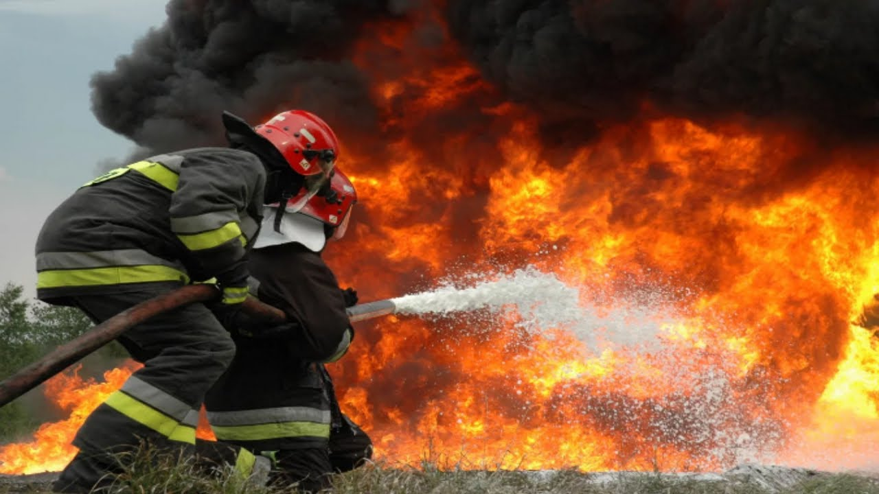

.
Термины и определения. Основные нормативные документы, регламентирующие требования пожарной безопасности.
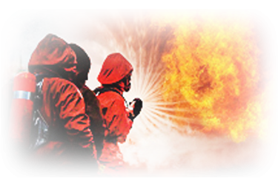
Законодательство Российской Федерации о пожарной безопасности основывается на Конституции Российской Федерации и содержит Федеральный закон «О пожарной безопасности», принятые в соответствии с ним федеральные законы и иные нормативные правовые акты, регулирующие вопросы пожарной безопасности, как в России, так и в её субъектах.
Обеспечение пожарной безопасности является одной из важнейших функций государства.
Первой и, безусловно, важной целью, которая должна достигаться при любых материальных затратах, является обеспечение безопасности рабочих, ИТР и служащих при возникновении пожара. Вторая цель – это сохранение имущества предприятий от уничтожения и повреждения различными опасными факторами пожара и огнетушащими средствами (вода, пена). Для того, чтобы суметь правильно действовать в случае возникновения пожара необходимо обладать минимальными знаниями в области пожарной безопасности, почерпнуть которые можно из предлагаемого учебного материала.
1. Законодательство Российской Федерации в области обеспечения пожарной безопасности
По статистическим данным на территории Российской Федерации каждый год происходит в среднем около 300 тысяч пожаров, а материальный ущерб от пожаров исчисляется десятками миллиардов рублей. Пожароопасность сегодня возрастает, так как в промышленности, строительстве и быту применяется множество легковоспламеняющихся веществ и материалов. Используется в огромных количествах нефть и нефтепродукты, природный газ. В производстве сохраняются и внедряются сложные и энергоемкие технологии, обладающие высокой потенциальной пожароопасностью. Все это требует повышенного внимания к противопожарной защите, осторожности, высокой технологической дисциплины. Многие предприятия и иные объекты имеют свои специфические требования по обеспечению пожарной безопасности.
1. Основные понятия, связанные с процессами горения и взрыва.
Горение – это быстро протекающая химическая реакция соединения вещества с кислородом воздуха, сопровождающаяся выделением большого количества тепла и излучением света.
Пожаром называется неконтролируемое горение вне специального очага, в результате которого может быть нанесен материальный ущерб. Для того чтобы возникло и протекало горение, необходимо наличие горючего вещества, кислорода (или другого соответствующего реагента) и источника тепловой энергии для воспламенения, который должен нагреть реагирующие вещества до определенной температуры. Источниками воспламенения могут быть пламя, электрические искры, раскаленные твердые тела и др. Всякий источник воспламенения должен иметь запас тепловой энергии, передаваемой реагирующим веществам. После начала процесса горения постоянным источником воспламенения является непосредственно зона горения, из которой и выделяется тепло и свет. Для возможности горения в воздухе необходимо определенное количественное соотношение горючего вещества и воздуха, причем в воздухе должно быть определенное содержание кислорода. Смеси горючего вещества и воздуха называются воспламеняющимися или горючими. В качестве горючих могут быть различные твердые вещества (уголь, торф, древесина, бумага и пр.), жидкости (нефть, керосин, бензин, бензол и пр.) и газы (водород, пропан, метан и пр.). Некоторые твердые горючие вещества при нагревании плавятся, испаряются (сера, стеарин, каучук) и сгорают в парообразном состоянии. Большинство горючих веществ сгорает в газовой и парообразной фазе. Поэтому загорание вещества, как правило, начинается с явления вспышки.
Вспышка – это быстрое сгорание газовой смеси, не сопровождающееся образованием сжатых газов. При этом для продолжения горения оказывается недостаточно того количества тепла, которое образуется при кратковременном процессе вспышки. Возгорание – это явление возникновения горения под воздействием источника зажигания.
Воспламенение – это возгорание, сопровождающееся появлением пламени. При этом вся остальная масса горючего вещества остается относительно холодной. Подготовленность горючей смеси к воспламенению определяется в общем случае концентрацией в ней паров, пыли или газообразных продуктов.
Температурой вспышки горючего вещества называется самая низкая его температура, при которой над его поверхностью образуются пары и газы, способные вспыхивать в воздухе от источника зажигания, но скорость их образования еще недостаточна для последующего горения. Температурой воспламенения называется та температура горючего вещества, при которой оно выделяет горючие пары и газы с такой скоростью, что после воспламенения их от источника зажигания возникает устойчивое горение. При определенных условиях могут иметь место самовозгорание и самовоспламенение горючих веществ.
Самовозгорание – это явление резкого увеличения скорости экзотермических реакций в веществе, приводящих к возникновению его горения в отсутствии источника зажигания. Если при самовозгорании образуется пламя, то это явление называется самовоспламенением. Температурой самовоспламенения называется та наименьшая температура горючего вещества, при которой происходит резкое увеличение скорости экзотермических реакций, заканчивающихся возникновением пламенного горения. Установившееся горение протекает по мере постепенного смешивания горючего газа или пара с воздухом. Такое горение происходит, например, в факеле газовой горелки. Если же горючая газопаровоздушная смесь приготовлена заранее и находится в некотором замкнутом резервуаре (пространстве), то при наличии источника воспламенения горение протекает в виде взрыва.
Пожарная безопасность (ПБ) - состояние защищенности личности, имущества, общества и государства от пожаров. Является составной частью общей системы обеспечения безопасности граждан Российской Федерации. Система обеспечения пожарной безопасности - совокупность сил и средств, а также мер правового, организационного, экономического, социального и научно-технического характера, направленных на борьбу с пожарами. Требования пожарной безопасности - специальные условия социального и (или) технического характера, в целях обеспечения пожарной безопасности установленные законодательством Российской Федерации, нормативными документами или уполномоченным государственным органом.
Противопожарный режим - правила поведения людей, порядок организации производства и (или) содержания помещений (территорий), обеспечивающие предупреждение нарушений требований пожарной безопасности и тушение пожаров.
Меры пожарной безопасности - действия по обеспечению пожарной безопасности, в том числе по выполнению требований пожарной безопасности.
Нормы пожарной безопасности (НПБ) - нормативный документ по пожарной безопасности, устанавливающий общие принципы, количественные и качественные критерии обеспечения пожарной безопасности, требования пожарной безопасности к группам однородных объектов защиты на стадиях их проектирования, строительства, реконструкции и изготовления, а также к пожарно-технической продукции, системам и средствам обеспечения пожарной безопасности, видам деятельности (работам, услугам) и методам испытаний в этой области.
Нормативные документы по пожарной безопасности - технические регламенты и стандарты, а также действующие до вступления в силу технических регламентов и вновь разрабатываемых норм пожарной безопасности правила пожарной безопасности, стандарты, инструкции и иные документы, содержащие обязательные и рекомендательные требования пожарной безопасности.
Правила пожарной безопасности (ППБ):
1) комплекс положений, устанавливающих порядок соблюдения требований и норм ПБ при строительстве и эксплуатации объекта;
2) вид нормативного документа по ПБ, регламентирующего для группы однородных объектов защиты или видов деятельности требования ПБ, которые устанавливают правила поведения людей, порядок организации производства, выполнения работ (услуг) и (или) содержания помещений, зданий (сооружений) и территорий, обеспечивающие безопасность людей, предупреждение и тушение пожара.
Первичные меры пожарной безопасности - реализация принятых в установленном порядке норм и правил по предотвращению пожаров, спасению людей и имущества от пожаров, являющихся частью комплекса мероприятий по организации пожаротушения.
Пожарная охрана - совокупность созданных в установленном порядке органов управления, подразделений и организаций, предназначенных для организации профилактики пожаров, их тушения и проведения возложенных на них аварийно-спасательных работ. Государственная противопожарная служба (ГПС) - составная часть сил обеспечения безопасности личности, общества и государства. Координирует деятельность других видов пожарной охраны.
Государственный пожарный надзор (ГПН) - деятельность по проверке соблюдения организациями и гражданами требований пожарной безопасности и принятию мер по результатам проверки, осуществляемая в порядке, установленном законодательством Российской Федерации.
Профилактика пожаров - совокупность превентивных мер, направленных на исключение возможности возникновения пожаров и ограничение их последствий.
Обучение мерам пожарной безопасности - информирование общества и граждан о требованиях пожарной безопасности, в том числе о мерах по предупреждению пожаров, организации тушения загораний и пожаров, а также о действиях по спасению жизни и имущества при возникновении пожаров.
Условные сокращения: ГГ - горючий газ; ГЖ - горючая жидкость; ГОСТ - государственный стандарт; ГПН - Государственный пожарный надзор; ДПД - добровольная пожарная дружина; ДУ - домовое управление; ДЮП - дружина юных пожарных; ЖКХ - жилищно-коммунальное хозяйство; ЛВЖ - легковоспламеняющаяся жидкость; МГСН - московские городские строительные нормы; НПБ - нормы пожарной безопасности; НТД - научно-техническая документация; ОБЖ - основы безопасности жизнедеятельности; ОСТ - отраслевой стандарт; БЖД - безопасность жизнедеятельности; ПБ - пожарная безопасность; ПО - предел огнестойкости; ППБ - правила пожарной безопасности; ПРО - предел распространения огня; ПУЭ - правила устройства электроустановок; СНиП - строительные нормы и правила; УЗО - устройство защитного отключения.
В связи с тем, что основой предупреждения пожаров является организация обеспечения пожарной безопасности, в Российской Федерации были приняты нормативные правовые акты в области обеспечения пожарной безопасности, которые:
— во-первых, определяют общие правовые, экономические и социальные основы обеспечения пожарной безопасности в Российской Федерации;
— во-вторых, регулируют в этой области отношения между органами государственной власти, органами местного самоуправления, учреждениями, организациями, крестьянскими (фермерскими) хозяйствами, иными юридическими лицами независимо от их организационно-правовых форм и форм собственности, а также между общественными объединениями, должностными лицами, гражданами Российской Федерации, иностранными гражданами, лицами без гражданства;
— в-третьих, устанавливают ответственность за несоблюдения правил противопожарной безопасности.

Ими являются: Основными документами регламентирующими требования пожарной безопасности являются:
1. Федеральный закон «О пожарной безопасности» от 21 декабря 1994 г. № 69-ФЗ
2. Федеральный закон «Технический регламент о требованиях пожарной безопасности» от22.07.08 № 123-ФЗ.
3. Правила противопожарного режима в Российской Федерации , утвержденные постановлением Правительства РФ от 25.04.2012 № 390 «О противопожарном режиме»
4. Уголовный кодекс Российской Федерации
5. Нормы пожарной безопасности «Обучение мерам пожарной безопасности работников организаций», утвержденные приказом МЧС от 12.12.2007 г. №645 Федеральный закон «О пожарной безопасности» от 21 декабря 1994 г. № 69-ФЗ - определяет общие правовые, экономические и социальные основы обеспечения пожарной безопасности в Российской Федерации, регулирует в этой области отношения между органами государственной власти, органами местного самоуправления, учреждениями, организациями, крестьянскими (фермерскими) хозяйствами, иными юридическими лицами независимо от их организационно-правовых форм и форм собственности (далее - организации), а также между общественными объединениями, индивидуальными предпринимателями, должностными лицами, гражданами Российской Федерации, иностранными гражданами, лицами без гражданства (далее - граждане). Законодательство Российской Федерации о пожарной безопасности основывается на Конституции Российской Федерации и включает в себя настоящий Федеральный закон, принимаемые в соответствии с ним федеральные законы и иные нормативные правовые акты, а также законы и иные нормативные правовые акты субъектов Российской Федерации, муниципальные правовые акты, регулирующие вопросы пожарной безопасности.
В целях настоящего Федерального закона применяются следующие понятия:
пожарная безопасность - состояние защищенности личности, имущества, общества и государства от пожаров;
пожар - неконтролируемое горение, причиняющее материальный ущерб, вред жизни и здоровью граждан, интересам общества и государства;
требования пожарной безопасности - специальные условия социального и (или) технического характера, установленные в целях обеспечения пожарной безопасности законодательством Российской Федерации, нормативными документами или уполномоченным государственным органом;
нарушение требований пожарной безопасности - невыполнение или ненадлежащее выполнение требований пожарной безопасности;
противопожарный режим - требования пожарной безопасности, устанавливающие правила поведения людей, порядок организации производства и (или) содержания территорий, зданий, сооружений, помещений организаций и других объектов в целях обеспечения пожарной безопасности;
меры пожарной безопасности - действия по обеспечению пожарной безопасности, в том числе по выполнению требований пожарной безопасности;
пожарная охрана - совокупность созданных в установленном порядке органов управления, подразделений и организаций, предназначенных для организации профилактики пожаров, их тушения и проведения возложенных на них аварийно-спасательных работ;
пожарно-техническая продукция - специальная техническая, научно-техническая и интеллектуальная продукция, предназначенная для обеспечения пожарной безопасности, в том числе пожарная техника и оборудование, пожарное снаряжение, огнетушащие и огнезащитные вещества, средства специальной связи и управления, программы для электронных вычислительных машин и базы данных, а также иные средства предупреждения и тушения пожаров; и пр
Статья 3. Система обеспечения пожарной безопасности Система обеспечения пожарной безопасности - совокупность сил и средств, а также мер правового, организационного, экономического, социального и научно-технического характера, направленных на борьбу с пожарами.
Основными элементами системы обеспечения пожарной безопасности являются органы государственной власти, органы местного самоуправления, организации, граждане, принимающие участие в обеспечении пожарной безопасности в соответствии с законодательством Российской Федерации. Основные функции системы обеспечения пожарной безопасности: нормативное правовое регулирование и осуществление государственных мер в области пожарной безопасности; создание пожарной охраны и организация ее деятельности; разработка и осуществление мер пожарной безопасности; реализация прав, обязанностей и ответственности в области пожарной безопасности; проведение противопожарной пропаганды и обучение населения мерам пожарной безопасности; содействие деятельности добровольных пожарных, привлечение населения к обеспечению пожарной безопасности и др
Основные Требования Правил противопожарного режима в Российской Федерации утвержденные постановлением Правительства РФ от 25.04.2012 № 390 «О противопожарном режиме»
1. Настоящие Правила противопожарного режима содержат требования пожарной безопасности, устанавливающие правила поведения людей, порядок организации производства и (или) содержания территорий, зданий, сооружений, помещений организаций и других объектов (далее - объекты) в целях обеспечения пожарной безопасности.
2. В отношении каждого объекта (за исключением индивидуальных жилых домов) руководителем организации (индивидуальным предпринимателем), в пользовании которой на праве собственности или на ином законном основании находятся объекты (далее - руководитель организации), утверждается инструкция о мерах пожарной безопасности в соответствии с требованиями, установленными разделом XVIII настоящих Правил, в том числе отдельно для каждого пожаровзрывоопасного и пожароопасного помещения производственного и складского назначения.
3. Лица допускаются к работе на объекте только после прохождения обучения мерам пожарной безопасности. Обучение лиц мерам пожарной безопасности осуществляется путем проведения противопожарного инструктажа и прохождения пожарно-технического минимума. Порядок и сроки проведения противопожарного инструктажа и прохождения пожарно-технического минимума определяются руководителем организации. Обучение мерам пожарной безопасности осуществляется в соответствии с нормативными документами по пожарной безопасности.
4. Руководитель организации назначает лицо, ответственное за пожарную безопасность, которое обеспечивает соблюдение требований пожарной безопасности на объекте.
5. В целях организации и осуществления работ по предупреждению пожаров на производственных объектах, объектах, на которых может одновременно находиться 50 и более человек, то есть с массовым пребыванием людей, руководитель организации может создавать пожарно-техническую комиссию.
6. В складских, производственных, административных и общественных помещениях, местах открытого хранения веществ и материалов, а также размещения технологических установок руководитель организации обеспечивает наличие табличек с номером телефона для вызова пожарной охраны.
7. На объекте с массовым пребыванием людей (кроме жилых домов), а также на объекте с рабочими местами на этаже для 10 и более человек руководитель организации обеспечивает наличие планов эвакуации людей при пожаре.
8. На объекте с ночным пребыванием людей (в том числе в школах-интернатах, домах для престарелых и инвалидов, детских домах, детских дошкольных учреждениях, больницах и объектах для летнего детского отдыха) руководитель организации организует круглосуточное дежурство обслуживающего персонала.
9. На объекте с ночным пребыванием людей руководитель организации обеспечивает наличие инструкции о порядке действий обслуживающего персонала на случай возникновения пожара в дневное и ночное время, телефонной связи, электрических фонарей (не менее 1 фонаря на каждого дежурного), средств индивидуальной защиты органов дыхания и зрения человека от токсичных продуктов горения.
10. Руководитель организации обеспечивает (ежедневно) передачу в подразделение пожарной охраны, в районе выезда которого находится объект с ночным пребыванием людей, информации о количестве людей (больных), находящихся на объекте (в том числе в ночное время).
11. Руководитель организации обеспечивает здания для летнего детского отдыха телефонной связью и устройством для подачи сигнала тревоги при пожаре. Из помещений, этажей зданий для летнего детского отдыха, зданий детских дошкольных учреждений предусматривается не менее 2 эвакуационных выходов. Не допускается размещать: а) детей в мансардных помещениях деревянных зданий; б) более 50 детей в деревянных зданиях и зданиях из других горючих материалов.
12. На объекте с массовым пребыванием людей руководитель организации обеспечивает наличие инструкции о действиях персонала по эвакуации людей при пожаре, а также проведение не реже 1 раза в полугодие практических тренировок лиц, осуществляющих свою деятельность на объекте.
13. На объекте с круглосуточным пребыванием людей, относящихся к маломобильным группам населения (инвалиды с поражением опорно-двигательного аппарата, люди с недостатками зрения и дефектами слуха, а также лица преклонного возраста и временно нетрудоспособные), руководитель организации организует подготовку лиц, осуществляющих свою деятельность на объекте, к действиям по эвакуации указанных граждан в случае возникновения пожара.
14. Руководитель организации обеспечивает выполнение на объекте требований, предусмотренных статьей 6 Федерального закона "Об ограничении курения табака". Запрещается курение на территории и в помещениях складов и баз, хлебоприемных пунктов, в злаковых массивах и на сенокосных угодьях, на объектах торговли, добычи, переработки и хранения легковоспламеняющихся и горючих жидкостей и горючих газов, на объектах производства всех видов взрывчатых веществ, на пожаровзрывоопасных и пожароопасных участках. Руководитель организации обеспечивает размещение на указанных территориях знаков пожарной безопасности "Курение табака и пользование открытым огнем запрещено". Места, специально отведенные для курения табака, обозначаются знаками "Место для курения".
15. Собственниками индивидуальных жилых домов обеспечивается наличие на участках емкости (бочки) с водой или огнетушителя.
16. На территории поселений и городских округов, садоводческих, огороднических и дачных некоммерческих объединений граждан обеспечивается наличие звуковой сигнализации для оповещения людей при пожаре, телефонной связи, а также запасов воды для целей пожаротушения в соответствии со статьями 6, 63 и 68 Федерального закона "Технический регламент о требованиях пожарной безопасности".
17. На период устойчивой сухой, жаркой и ветреной погоды, а также при введении особого противопожарного режима на территориях поселений и городских округов, садоводческих, огороднических и дачных некоммерческих объединений граждан, на предприятиях осуществляются следующие мероприятия: а) введение запрета на разведение костров, проведение пожароопасных работ на определенных участках, на топку печей, кухонных очагов и котельных установок; б) организация патрулирования добровольными пожарными и (или) гражданами Российской Федерации; в) подготовка для возможного использования в тушении пожаров имеющейся водовозной и землеройной техники; г) проведение соответствующей разъяснительной работы с гражданами о мерах пожарной безопасности и действиях при пожаре.
18. Запрещается на территориях, прилегающих к объектам, в том числе к жилым домам, а также к объектам садоводческих, огороднических и дачных некоммерческих объединений граждан, оставлять емкости с легковоспламеняющимися и горючими жидкостями, горючими газами.
19. Запрещается на территориях поселений и городских округов, на объектах садоводческих, огороднических и дачных некоммерческих объединений граждан устраивать свалки горючих отходов.
20. Руководитель организации обеспечивает наличие на дверях помещений производственного и складского назначения и наружных установках обозначение их категорий по взрывопожарной и пожарной опасности, а также класса зоны в соответствии с главами 5, 7 и 8 Федерального закона "Технический регламент о требованиях пожарной безопасности".
21. Руководитель организации обеспечивает устранение нарушений огнезащитных покрытий (штукатурки, специальных красок, лаков, обмазок) строительных конструкций, горючих отделочных и теплоизоляционных материалов, воздуховодов, металлических опор оборудования и эстакад, а также осуществляет проверку качества огнезащитной обработки (пропитки) в соответствии с инструкцией завода-изготовителя с составлением акта проверки качества огнезащитной обработки (пропитки). Проверка качества огнезащитной обработки (пропитки) при отсутствии в инструкции сроков периодичности проводится не реже 2 раз в год.
22. Руководитель организации организует проведение работ по заделке негорючими материалами, обеспечивающими требуемый предел огнестойкости и дымогазонепроницаемость, образовавшихся отверстий и зазоров в местах пересечения противопожарных преград различными инженерными (в том числе электрическими проводами, кабелями) и технологическими коммуникациями.
23. На объектах запрещается:
а) хранить и применять на чердаках, в подвалах и цокольных этажах легковоспламеняющиеся и горючие жидкости, порох, взрывчатые вещества, пиротехнические изделия, баллоны с горючими газами, товары в аэрозольной упаковке, целлулоид и другие пожаровзрывоопасные вещества и материалы, кроме случаев, предусмотренных иными нормативными документами по пожарной безопасности;
б) использовать чердаки, технические этажи, вентиляционные камеры и другие технические помещения для организации производственных участков, мастерских, а также для хранения продукции, оборудования, мебели и других предметов;
в) размещать в лифтовых холлах кладовые, киоски, ларьки и другие подобные строения;
г) устраивать в подвалах и цокольных этажах мастерские, а также размещать иные хозяйственные помещения, если нет самостоятельного выхода или выход из них не изолирован противопожарными преградами от общих лестничных клеток;
д) снимать предусмотренные проектной документацией двери эвакуационных выходов из поэтажных коридоров, холлов, фойе, тамбуров и лестничных клеток, другие двери, препятствующие распространению опасных факторов пожара на путях эвакуации;
е) производить изменение объемно-планировочных решений и размещение инженерных коммуникаций и оборудования, в результате которых ограничивается доступ к огнетушителям, пожарным кранам и другим системам обеспечения пожарной безопасности или уменьшается зона действия автоматических систем противопожарной защиты (автоматической пожарной сигнализации, стационарной автоматической установки пожаротушения, системы дымоудаления, системы оповещения и управления эвакуацией);
ж) загромождать мебелью, оборудованием и другими предметами двери, люки на балконах и лоджиях, переходы в смежные секции и выходы на наружные эвакуационные лестницы, демонтировать межбалконные лестницы, заваривать и загромождать люки на балконах и лоджиях квартир;
з) проводить уборку помещений и стирку одежды с применением бензина, керосина и других легковоспламеняющихся и горючих жидкостей, а также производить отогревание замерзших труб паяльными лампами и другими способами с применением открытого огня; и) остеклять балконы, лоджии и галереи, ведущие к незадымляемым лестничным клеткам;
к) устраивать в лестничных клетках и поэтажных коридорах кладовые и другие подсобные помещения, а также хранить под лестничными маршами и на лестничных площадках вещи, мебель и другие горючие материалы;
л) устраивать в производственных и складских помещениях зданий (кроме зданий V степени огнестойкости) антресоли, конторки и другие встроенные помещения из горючих материалов и листового металла;
м) устанавливать в лестничных клетках внешние блоки кондиционеров.
24. Руководитель организации обеспечивает содержание наружных пожарных лестниц и ограждений на крышах (покрытиях) зданий и сооружений в исправном состоянии, организует не реже 1 раза в 5 лет проведение эксплуатационных испытаний пожарных лестниц и ограждений на крышах с составлением соответствующего акта испытаний.
25. Не допускается в помещениях с одним эвакуационным выходом одновременное пребывание более 50 человек. При этом в зданиях IV и V степени огнестойкости одновременное пребывание более 50 человек допускается только в помещениях 1-го этажа.
26. Приямки у оконных проемов подвальных и цокольных этажей зданий (сооружений) должны быть очищены от мусора и посторонних предметов.
27. Руководитель организации обеспечивает сбор использованных обтирочных материалов в контейнеры из негорючего материала с закрывающейся крышкой и удаление по окончании рабочей смены содержимого указанных контейнеров.
28. Специальная одежда лиц, работающих с маслами, лаками, красками и другими легковоспламеняющимися и горючими жидкостями, хранится в подвешенном виде в металлических шкафах, установленных в специально отведенных для этой цели местах.
29. В зданиях с витражами высотой более одного этажа не допускается нарушение конструкций дымонепроницаемых негорючих диафрагм, установленных в витражах на уровне каждого этажа.
30. Руководитель организации при проведении мероприятий с массовым пребыванием людей (дискотеки, торжества, представления и др.) обеспечивает: а) осмотр помещений перед началом мероприятий в целях определения их готовности в части соблюдения мер пожарной безопасности; б) дежурство ответственных лиц на сцене и в зальных помещениях.
31. При проведении мероприятий с массовым пребыванием людей в зданиях со сгораемыми перекрытиями допускается использовать только помещения, расположенные на 1-м и 2-м этажах.
В помещениях без электрического освещения мероприятия с массовым участием людей проводятся только в светлое время суток. На мероприятиях могут применяться электрические гирлянды и иллюминация, имеющие соответствующий сертификат соответствия.
При обнаружении неисправности в иллюминации или гирляндах (нагрев проводов, мигание лампочек, искрение и др.) они должны быть немедленно обесточены. Новогодняя елка должна устанавливаться на устойчивом основании и не загромождать выход из помещения. Ветки елки должны находиться на расстоянии не менее 1 метра от стен и потолков.

32. При проведении мероприятий с массовым пребыванием людей в помещениях запрещается:
а) применять пиротехнические изделия, дуговые прожекторы и свечи;
б) украшать елку марлей и ватой, не пропитанными огнезащитными составами;
в) проводить перед началом или во время представлений огневые, покрасочные и другие пожароопасные и пожаровзрывоопасные работы;
г) уменьшать ширину проходов между рядами и устанавливать в проходах дополнительные кресла, стулья и др.;
д) полностью гасить свет в помещении во время спектаклей или представлений;
е) допускать нарушения установленных норм заполнения помещений людьми.

33. При эксплуатации эвакуационных путей и выходов руководитель организации обеспечивает соблюдение проектных решений и требований нормативных документов по пожарной безопасности (в том числе по освещенности, количеству, размерам и объемно-планировочным решениям эвакуационных путей и выходов, а также по наличию на путях эвакуации знаков пожарной безопасности).

34. Двери на путях эвакуации открываются наружу по направлению выхода из здания, за исключением дверей, направление открывания которых не нормируется требованиями нормативных документов по пожарной безопасности или к которым предъявляются особые требования.

35. Запоры на дверях эвакуационных выходов должны обеспечивать возможность их свободного открывания изнутри без ключа. Руководителем организации, на объекте которой возник пожар, обеспечивается доступ пожарным подразделениям в закрытые помещения для целей локализации и тушения пожара.
36. При эксплуатации эвакуационных путей, эвакуационных и аварийных выходов запрещается:
а) устраивать пороги на путях эвакуации (за исключением порогов в дверных проемах), раздвижные и подъемно-опускные двери и ворота, вращающиеся двери и турникеты, а также другие устройства, препятствующие свободной эвакуации людей;
б) загромождать эвакуационные пути и выходы (в том числе проходы, коридоры, тамбуры, галереи, лифтовые холлы, лестничные площадки, марши лестниц, двери, эвакуационные люки) различными материал

16.1 Основные понятия, термины и определения
Пожарная безопасность – состояние защищенности личности, имущества, общества и государства от пожаров.
Пожарная безопасность может быть обеспечена мерами пожарной профилактики и активной пожарной защиты.
Пожарная профилактика – комплекс мероприятий, необходимый для предупреждения пожара или уменьшения его последствий.
Активная пожарная защита – меры, обеспечивающие успешную борьбу с пожарами или взрывоопасной ситуацией.
Горение – химическая реакция, сопровождающаяся выделением большого количества тепла и обычно свечением.
Для горения необходимо наличие горючего вещества, кислорода (окислителя, окислителем может быть не только кислород, но и хлор, фтор, бром и т.д.) и источника тепловой энергии для воспламенения. Источником воспламенения могут быть пламя, электрические искры, раскаленные твердые тела и др.
Различают несколько физических форм горения: вспышка, воспламенение, самовоспламенение и самовозгорание.
Вспышка – быстрое сгорание горючей смеси, не сопровождающиеся образованием сжатых газов. При этом, для продолжения горения, оказывается недостаточно того количества тепла, которое образуется при кратковременном процессе вспышки.
Горючее вещество (материал, смесь) – вещество, способное самостоятельно гореть после удаления источника зажигания.
Возгорание – возникновение горения под действием источника зажигания.
Воспламенение – возгорание, сопровождающиеся появлением пламени.
Самовозгорание – явление резкого увеличения скорости экзотермических реакций, приводящее к возникновению горения вещества в отсутствии источника зажигания.
Самовоспламенение – самовозгорание, сопровождающееся появлением пламени.
Тление – беспламенное горение твердого вещества.
Взрыв – чрезвычайно быстрое химическое (взрывчатое) превращение, сопровождающиеся выделением энергии и образованием сжатых газов, способных производить механическую работу.
Горючесть – способность вещества (материал, смеси) к самостоятельному горению. По горючести вещества и материалы делятся на горючие, трудногорючие и негорючие.
Горючее вещество – вещество (материал, смесь), способное самостоятельно гореть после удаления источника зажигания.
Трудногорючее вещество – вещество (материал), способное гореть под воздействием источника зажигания, но не способное к самостоятельному горению после удаления его.
Негорючее вещество – вещество (материал) не способное к горению.
Большинство применяемых в промышленности жидкостей являются пожароопасными. Они горят на воздухе, а при определенных условиях процесс горения сопровождается вскипанием или выбросом горящей жидкости. Пары жидкости с воздухом могут образовать взрывоопасные смеси.
Для обеспечения пожарной безопасности технологического процесса, связанного с обращением жидкостей, необходимо знать их показатели пожарной опасности: температуру вспышки и температуру воспламенения.
Температура вспышки – самая низкая (в условиях специальных испытаний) температура горючего вещества, при которой над поверхностью его образуются пары и газы, способные вспыхивать в воздухе от источника зажигания, но скорость их образования еще недостаточна для последующего горения.
Температура воспламенения – температура горючего вещества, при которой оно выделяет горючие пары и газы с такой скоростью, что после воспламенения их от источника зажигания возникает устойчивое горение.
Температура самовоспламенения – самая низкая температура вещества (материала, смеси), при которой происходит резкое увеличение скорости экзотермических реакций, заканчивающиеся возникновением пламенного горения.
При горении веществ выделяются продукты разложения веществ, пары, газы, которые являются часто ядовитыми, удушающими, или оказывают другое вредное воздействие на человека. Характеристиками пожароопасности этих веществ являются коэффициент дымообразования и токсичность продуктов горения.
Коэффициент дымообразования Д – величина, характеризующая оптическую плотность дыма, образующегося при сгорании вещества с заданной насыщенностью в объеме помещения.
По дымообразующей способности вещества разделяются на три группы:
- С малой дымообразующей способностью (Д<50).
- С умеренной дымообразующей способностью (50<Д<500).
- С высокой дымообразующей способностью (Д>500).
Определяет дымообразующую способность, регистрируя ослабление освещенностей при прохождении светового луча через задымленное пространство.
По токсичности продукты горения делятся на 4 группы.
- Чрезвычайно опасные - с показателем токсичности до 13 г/м³ .
- Высоко опасные – с показателем токсичности до 40 г/м³ .
- Умерено опасные – с показателем токсичности до 120 г/м³.
- Мало опасные – с показателем токсичности больше 120 г/м³.

16.2. Основные причины пожаров
Анализ причин пожаров показывает, что основными и наиболее частыми предпосылками возникновения пожаров на предприятиях являются:
- нарушение технологического режима;
- неосторожное обращение с открытым огнем;
- перегрев подшипников;
- искры механического происхождения;
- разряды статического электричества;
- непогашенные окурки и спички;
- неправильное складирование и хранение материалов;
- нарушение режимов работы вентиляционных и отопительных приборов;
- вредительство.
В электроустановках причиной пожара может быть:
- перегрузка проводов;
- большие переходные сопротивления;
- электрическая дуга или искрение;
- короткое замыкание.
Причиной короткого замыкания может быть:
- повреждение изоляции проводов;
- попадание на неизолированные провода токопроводящих предметов (ключ, отвертка);
- воздействие на провода химически активных веществ (аккумуляторная);
- неправильный монтаж установки.

16.3. Классификация пожаров
В соответствии с правилами пожарной безопасности в РФ ППБ –01 –93 пожары делятся на 5 классов.
Класс А – пожары твердых веществ, в основном органического происхождения, горение которых сопровождается тлением (древесина, текстиль, бумага, уголь) и не сопровождается тлением (пластмасса).
Класс В – пожары горючих жидкостей или плавящихся твердых веществ, нерастворимых в воде (бензин, эфир, нефтепродукты), растворимых в воде (спирт, метанол, глицерин).
Класс С – пожары газов.
Класс Д – пожары металлов и их сплавов.
Класс Е – пожары, связанные с горением электрических установок.
Классификация необходима для выбора установок пожаротушения и первичных средств пожаротушения. В паспорте каждого огнетушителя указывается класс пожара.

16.4. Классификация производств по пожарной опасности
Категория А – взрывоопасные – относятся производства, связанные с применением жидкостей с температурой вспышки до 28° С (окрасочные цехи, цехи с наличием сжиженных газов).
Категория Б – взрывопожароопасные – относятся производства, связанные с применением жидкости с температурой вспышки более 28° С до 61° С, горючей пыли и волокна.
Категория В – пожароопасные, относятся производства, связанные с применением или обработкой горючих веществ, способных только гореть, но не взрываться, жидкостей с температурой вспышки более 61° С.
Категория Г – производства связанные с обработкой негорючих веществ в горячем, раскаленном или расплавленном состоянии, а также твердых горючих веществ, используемых в качестве топлива.
Категория Д – производства, связанные с обработкой негорючих веществ, обрабатываемых в холодном состоянии.
Категория Е – взрывоопасные, производства, связанные с применением взрывоопасных веществ.

16.5. Пожарная профилактика
Пожарная профилактика основывается на исключении условий, необходимых для горения и принципов обеспечения безопасности.
Обеспечение безопасности может быть достигнуто:
1) Мерами по предотвращению пожаров
2) Сигнализацией о возникших пожарах.

16.5.1. Меры предотвращения пожаров
- организационные (правильная эксплуатация машин и внутризаводского транспорта, правильное содержание зданий и территорий, противопожарный инструктаж работников, организация добровольной пожарной охраны, издание приказов по вопросам пожарной безопасности);
- технические (соблюдение противопожарных правил, норм при проектировании, при устройстве электропроводов и оборудования, отопления, вентиляции, освещения, правильное размещение оборудования);
- режимные (запрещение курения в неустановленных местах, производства сварочных и других огневых работ в пожароопасных помещениях и т.д.);
- эксплуатационные - своевременные профилактические осмотры, ремонты и испытания технологического оборудования.
В соответствии с правилами ППБ–01–93 для предотвращения пожаров важно размещать производства в зданиях определенной огнестойкости. Огнестойкость – сопротивление зданий огню.
По огнестойкости здания делятся на 5 степеней. Степень огнестойкости характеризуется горючестью вещества и пределом огнестойкости. Предел огнестойкости здания – это время, выраженное в часах, по истечение которого конструкция теряет несущую или ограждающую способность. Потеря несущей способности означает обрушение строительной конструкции при пожаре. Потеря ограждающей способности означает прогрев конструкции до температуры, повышение которой может вызвать самовоспламенение веществ, находящихся в смежном помещении, или образование в конструкции трещин, через которые могут проникать в соседние помещения продукты горения.
В соответствии со степенью огнестойкости и категорией пожарной опасности производства определяется этажность здания, противопожарные разрывы.
Большое значение имеет понижение пожарной опасности конструкций.
Многие помещения имеют деревянные перегородки, шкафы, стеллажи и т.д. Повышение сопротивления возгораемости деревянных конструкций достигается их штукатуркой или облицовкой несгораемыми или трудносгораемыми материалами, глубокой или поверхностной пропиткой огнезащитными составами, покрытием огнезащитной краской или обмазкой. Аналогичные меры необходимо применять и к другим горючим конструктивным материалам.
Процесс термического разложения древесины протекает в две фазы:
- первая фаза распада наблюдается при нагреве древесины до 250° (до температуры воспламенения) и идет с поглощением тепла;
- вторая фаза – собственно процесс горения идет с выделением тепла. Вторая фаза состоит из двух периодов сгорания газа, образующихся при термическом разложении древесины (пламенная фаза горения) и сгорание образовавшегося древесного угля (фаза тления).
Горючесть древесины существенно понижается при ее пропитке антипиренами. Нагревание древесины приводит к разложению антипиренов с образованием сильных кислот (фосфорной и серной) и выделению негорючих газов, препятствующих горению и тлению защищаемой древесины.
К наиболее распространенным антипиренам относятся фосфорно кислый аммоний, двузамещенный и однозамещенный, сернокислый аммоний, бура и борная кислота. Бура и борная кислота берутся в смеси 1:1.
К термоизолирующим материалам относятся асбоцементные листы, гипсоволокнистые, асбовермикулитые, перлитовые плиты асбестокартон, различные штукатурки. Защита этими материалами используется только в закрытых помещениях.
Краски, обмазки состоят из связывающего вещества, наполнителя и пигмента. Образующаяся пленка в огнезащитных красках служит как для огнезащитных, так и для декоративных целей (за счет пигмента).
В качестве связующего вещества для огнезащитных красок и обмазок применяется жидкое стекло, цемент, гипс, известь, глина, синтетические смолы и др. В качестве наполнителей – мел, тальк, асбест, вермикулит и др. К пигментам относятся метопан, цинковые белила, мумия, охра, окись хрома и др.
Основные способы огнезащитной пропитки деревянных конструкций и изделий могут быть поверхностными и глубокими. В одних случаях огнезащитные составы наносятся на поверхность, в других – пропитывают материал в ванных или в установках для глубокой пропитки под давлением.
Эффективность огнезащитного состава измеряется временем, по истечении которого образец или конструктивный элемент воспламеняется от теплового источника. Прекращение горения и тления после удаления источника тепла определяет качество огнезащитного состава.
Установлены характеристики возгораемости строительных материалов и конструкций:
- время воспламенения;
- скорость горения;
- время прекращения горения и тления после удаления источника воспламенения.
Скорость горения определяется отношением процента потери веса образца при огневом воздействии, к времени испытания. Исследование возгораемости производится испытанием стандартных образцов материала при обусловленных тепловых источниках, положение этих источников относительно образца и времени испытания.

16.5.2. Пожарная сигнализация
Для борьбы с пожарами важное значение имеет своевременное сообщение о пожаре. Для сообщения о пожаре используют электрическую и автоматическую системы сигнализации.
Успешная борьба с возникшим пожаром зависит от быстрой и точной передачи сообщения о пожаре и месте его возникновения местной пожарной команде. Для этого могут быть использованы электрические (ЭПС), автоматические (АПС), звуковые системы пожарной сигнализации, к которым относят гудок, сирену и др. как средство пожарной сигнализации используется телефон и радиосвязь.
Основными элементами электрической и автоматической пожарной сигнализации являются извещатели, устанавливаемые на объектах, приемные станции, регистрирующие начавшийся пожар, и линейные сооружения, соединяющие извещатели с приемными станциями. В приемных станциях, расположенных в специальных помещениях пожарной охраны, должно вестись круглосуточное дежурство.
Основные требования к пожарной сигнализации:
- должна располагаться в местах, доступных для проверки;
- датчики должны быть высокочувствительными.
Датчики применяются тепловые, дымовые, ультразвуковые и комбинированные.
Датчики могут быть: максимальные – срабатывают при достижении контролируемых параметров заданной величины; дифференциальные – реагируют на изменение скорости заданного параметра; максимально-дифференциальными – реагируют и на то и на другое.
Принцип действия тепловых датчиков заключается в изменении физико-механических свойств чувствительных элементов под действием температуры (легкоплавкий сплав). Сплавом соединены две пластины. При нагревании сплав расплавляется, пластины размыкают электрическую цепь, на пульт поступает сигнал.
Дымовые извещатели имеют два основных метода обнаружения дыма: фотоэлектрический (ИДФ) и радиоизотопный (РИД). Извещатель ИДФ обнаруживает дым, регистрируя фотоэлементом свет, отраженный от частиц дыма. РИД имеет в качестве чувствительного элемента ионизационную камеру с источником a - частиц. Увеличение содержания дыма снижает скорость ионизации в камере, что и регистрируется.
Комбинированный извещатель (КИ) реагирует и на повышение температуры, и на дым.
Световой пожарный извещатель (СИ) регистрирует излучение пламени на фоне посторонних источников света.
Ультразвуковой датчик имеет высокую чувствительность и может совмещать охранные и сигнализационные функции. Эти датчики реагируют на изменение характеристик ультразвукового поля, заполняющего защищаемое помещение.
В настоящее время на предприятиях используют лучевую и кольцевую электрическую пожарную сигнализацию.
Лучевая пожарная сигнализация ТОЛ-10/50 применяется на предприятиях с круглосуточным пребыванием людей и обеспечивает прием сигналов, телефонный разговор с извещателем, пуск стационарных огнегасящих установок.
Кольцевая пожарная сигнализация ТКОЗ-50М рассчитана на 50 извещателей ручного действия. Станция обеспечивает прием сигнала, фиксирование его записывающим прибором и автоматическую передачу сигнала в пожарную часть.
В помещениях с некруглосуточным пребыванием людей устанавливают автоматические пожарные извещатели. Срабатывающим фактором у этих извещателей являются дым, теплота, свет или те и другие факторы, вместе взятые.
Надежная пожарная связь и сигнализация играет важную роль в своевременном обнаружении пожаров и вызове пожарных подразделений к месту пожара. По назначению пожарная связь разделяется на:
- связь извещения;
- диспетчерскую связь;
- связь на пожаре.

16.6. Средства тушения пожаров

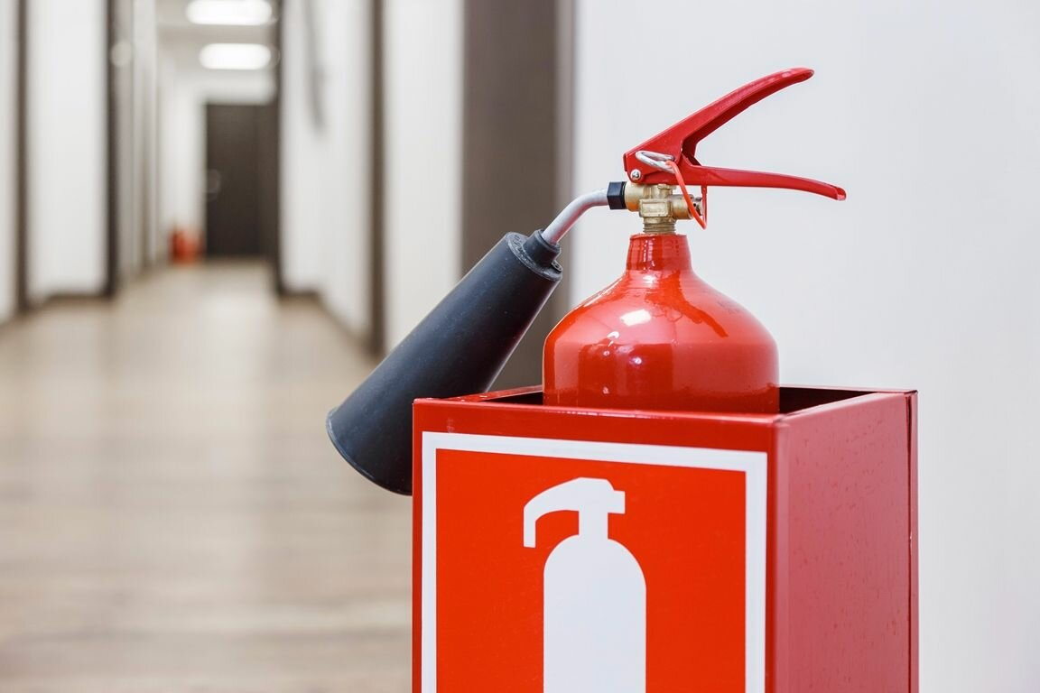

16.6.1. Огнетушащие вещества
Воздействие огнетушащих веществ на очаг пожара может быть различным: они охлаждают горящее вещество, изолируют его от воздуха, снимают концентрацию кислорода и горючих веществ. Иными словами, огнетушащие вещества воздействуют на факторы, вызывающие процесс горения.
Принципы прекращения горения.
Изоляция очага горения от воздуха или снижение концентрации кислорода негорючими газами до значения, при котором не может происходить горение:
- охлаждение очага горения ниже определенных температур;
- интенсивное торможение скорости химической реакции в пламени;
- механический срыв пламени действием струи газа или воды;
- создание условий огне-преграждения.
Для тушения пожаров применяют воду, водные растворы химических соединений, пену, инертные газы и газовые составы, порошки и различные комбинации перечисленных средств.
Вода – основное средство тушения пожаров. Ее применяют при горении твердых, жидких и газообразных веществ и материалов. Исключение составляют некоторые щелочные металлы и другие соединения, разлагающие воду. Воду для тушения применяют в виде цельных (компактных) струй, в распыленном и тонкораспыленном (туманообразном) состоянии, а также в виде пара.
Способность тушения пожара водой основана на ее охлаждающем действии, разбавлении горючей среды, образующимися при испарении водяными парами и механическим воздействием на горящее вещество (срыв пламени).
Пены являются эффективным и удобным средством пожаротушения и широко используются для ликвидации горения различных веществ, особенно легковоспламеняющихся и горючих жидкостей.
Пеной называется ячеисто-пленочная система, состоящая из массы пузырьков (ячеек) газа или воздуха, разделенных тонкими пленками жидкости.
Огнетушащие пены по способу образования разделяют на две группы: химические и воздушно-механические.
Химическую пену в больших количествах получают в пеногенераторах при контакте с водой пеногенераторных порошков, состоящих из щелочной части (двууглекислой соды), кислотной части (сернокислого алюминия) и пенообразователя (вещества белкового происхождения, синтетические, различные ПАВ и др.).
В химических пенных огнетушителях пена образуется при реакции водных растворов бикарбоната натрия, содержащего лакричный экстракт, серной кислоты и железного дубителя.
Химическая пена примерно на 80% состоит из углекислого газа, 19,7% воды и 3% пенообразующего вещества.
Воздушно-механическая пена образуется в генераторах в результате механического смешивания воздуха, воды и пенообразователя и бывает низкой, средней и высокой кратности. В зависимости от типа пенообразователя и кратности пены ее применяют для тушения легковоспламеняющихся жидкостей и горючих жидкостей.
Воздушно-механическая пена экономична, неэлектропроводна, безвредна для людей, легко и быстро получается во время пожара, и в отличие от химической пены не вызывает коррозии металла и не портит оборудования и материалы, на которые она попадает.
Основным огнетушащим свойством пены является ее способность изолировать горящее вещество и материалы от окружающего воздуха, снизить концентрацию кислорода в зоне горения, а также охлаждающее действие.
Газовые огнетушащие средства. К таким средствам относятся: водяной пар, диоксид углерода (углекислый газ), инертные газы (азот, аргон), а также огнетушащие составы на основе галоидированных углеводородов, представляющие собой газы или легкоиспаряющиеся жидкости (бромистый этил, хлорбромметан).
Углекислый газ в снегообразном и газообразном состоянии применяется в различных огнетушителях и стационарных установках для тушения пожаров в закрытых помещениях и небольших открытых загораний.
Инертные газы применяют для заполнения объемов, в которых при снижении концентрации кислорода до 5% и ниже можно выполнять огневые работы (резку, сварку металлов и т.п.).
Порошковые вещества – это сухие составы на основе карбоната и бикорбаната натрия. Порошки применяются для тушения металлов и различных твердых и жидких горючих веществ и материалов.
Порошковые составы нетоксичны, не оказывают вредного воздействия на материалы и могут быть использованы в сочетании с распыленной водой и пенными средствами тушения. Отрицательным свойством порошков является то, что они не охлаждают горящие вещества, и те могут повторно воспламениться от нагретых конструкций.
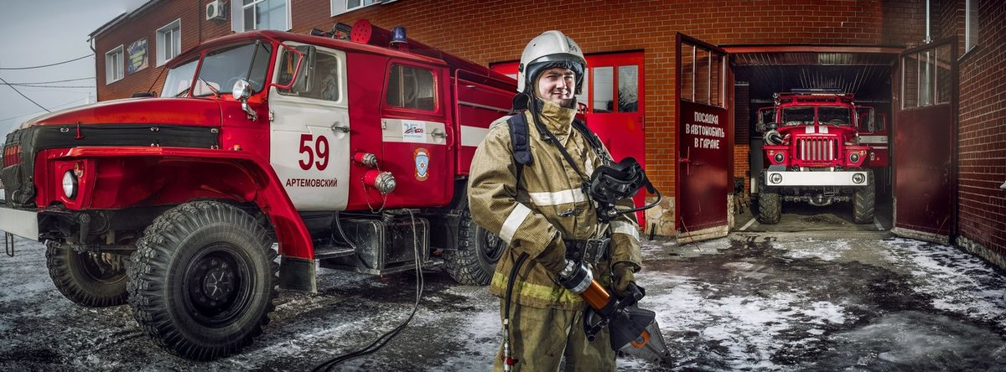
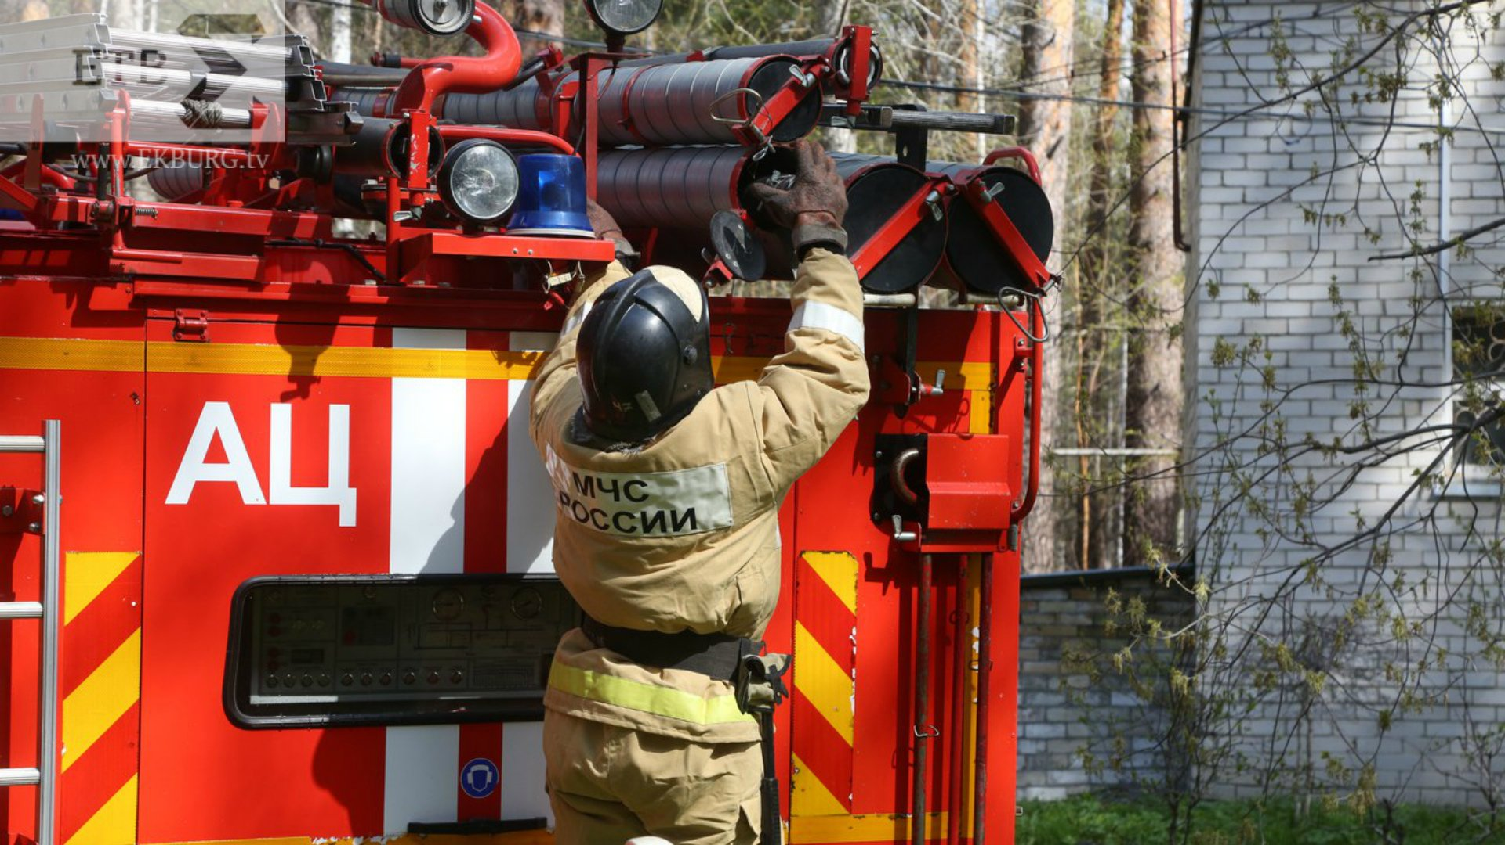

16.6.2. Стационарные установки и устройства пожаротушения
Стационарные установки пожаротушения состоят из постоянно установленных аппаратов и устройств, связанных системой трубопроводов для подачи огнетушащих веществ к защищаемым объектам.
Установки автоматического тушения пожаров классифицируются в зависимости от использования средств тушения:
- водяные – с применением цельных, распыленных, мелкораспыленных водяных струй;
- водохимические – с применением воды с различными добавками (смачивателей, загустителей и т.д.);
- пенные – с применением воздушно-механической пены;
- газовые – с применением двуокиси углерода, галоидированных углеводородов, инертных газов;
- порошковые – с применением огнетушащих порошков;
- комбинированные – с применением нескольких средств тушения.
Одно из перспективных направлений, обеспечивающее пожарную безопасность объектов, - установка противопожарной автоматики – спринклерных и дренчерных установок (термины взяты от английских слов: to sprinkle – брызгать и to drench - мочить). Эти установки используют многие торговые склады.
Спринклерные установки предназначены для быстрого автоматического тушения и локализации очага пожара, когда в качестве огнегасящего вещества можно использовать воду. Одновременно с подачей распыленной воды на очаг пожара система автоматически подает сигнал о пожаре.
В спринклерных установках в качестве огнегасящего средства может быть использована и воздушно-механическая пена.
Спринклерные установки, приспособленные для тушения воздушно-механической пеной, оборудуют вместо сприклерных головок СП-2 специальными пенными головками (пенный ороситель ОП), позволяющими одной головкой защищать площадь пола 20 – 25 м². Для образования воздушно-механической пены в установках применяют 3 – 5%-ный раствор пенообразователя ПО-1.
В зависимости от температуры в защищаемых помещениях спринклерные установки подразделяются на водяные, воздушные и воздушено-водяные.
Водяные спринклерные установки устанавливают в помещениях, в которых постоянно поддерживается температура выше 4 ˚ С. трубопроводы этой системы всегда заполнены водой. При повышении температуры воздуха или воздействии пламени легкоплавкие замки спринклерных головок распаиваются, вода выходит из отверстий, орошая зону защиты.
Воздушные спринклерные установки устанавливают в неотапливаемых зданиях. Трубопроводы этой системы заполнены сжатым воздухом. При этом до контрольно-сигнального клапана находится сжатый воздух, а после контрольно-сигнального клапана – вода. При вскрытии спринклерной головки воздушной системы после выхода воздуха в сеть поступает вода и тушит очаг горения.
Воздушно-водяные системы представляют собой сочетание воздушной и водяной спринклерных установок. Приведение в действие спринклерной установки производится автоматически за счет расплавления легкоплавкого замка спринклерной головки.
Дренчерные установки предназначены для автоматического и дистанционного тушения пожара водой. Различают дренчерные установки автоматического и ручного действия. В автоматических дренчерных установках воды в сеть подается при помощи клапана группового действия. В нормальных условиях автоматический побудительный клапан удерживается в закрытом положении при помощи тросовой системы с легкоплавкими замками. При пожаре замок расплавляется, трос обрывается, клапан под давлением воды открывается и вода поступает в дренчеры. В дренчерной установке ручного действия вода подается после открытия вентиля. В отличие от спликлерных в дренчерных установках распылители воды (дренчеры) находятся постоянно в открытом состоянии.
Огнетушители предназначены для тушения загораний и пожаров в начальной их стадии. По виду используемого огнетушащего вещества они подразделяются на пенные, газовые и порошковые.
Пенные огнетушители предназначены для тушения небольших очагов пожаров твердых материалов и веществ и горючих жидкостей. Не применяются для тушения загоревшихся электроустановок, находящихся под напряжением, т.к. химическая пена электропроводна.
Химические пенные огнетушители ОХП-10, ОП-М.
Воздушно-пенные огнетушители ОВП-5, ОВП-10.
Углекислотные огнетушители ОУ-2, ОУ-5, ОУ-8 применяются для тушения различных веществ и материалов (за исключением щелочных металлов), электроустановок под напряжением, транспортных средств и т.д.
Углекислотно-бромэтиловые огнетушители ОУБ-3А и ОУБ-7А предназначены для тушения небольших очагов пожаров различных горючих веществ, тлеющих материалов, электроустановок под напряжением.
Порошковые огнетушители ОП-1, ОП2Б, ОП-10 предназначены для тушения небольших очагов загораний горючих жидкостей, газов, электроустановок под напряжением, металлов и их сплавов.
Аэрозольный огнетушитель автоматического действия СОТ-1 – предназначен для тушения очагов пожаров твердых и жидких горючих веществ (спирты, бензин), тлеющих и твердых материалов, электрооборудования в закрытых объемах.
Принцип работы основан на сильном ингибирующем воздействии пожаротушащего аэрозольного состава из ультрадисперсных продуктов на реакции горения веществ в кислороде воздуха.
Аэрозоль не оказывает вредного воздействия на человека, легко удаляется. Огнетушитель одноразового использования.
Огнетушитель УАП-А автоматически обнаруживает и тушит пожар в замкнутых помещениях небольшого объема. Огнетушитель устанавливают на потолке по центру помещения. При возникновении пожара плавкий элемент разрушается, вскрывается емкость огнетушителя и в объем помещения выбрасывается вещество (хладон или порошок), создавая среду, не поддерживающую горение.

16.7. Ответственность за нарушение правил пожарной безопасности
Ответственность за нарушение правил требований пожарной безопасности несут:
- собственники имущества;
- лица, уполномоченные владеть, пользоваться или распоряжаться имуществом (руководители предприятий;
- лица, в установленном порядке назначенные ответственными за обеспечение пожарной безопасности).
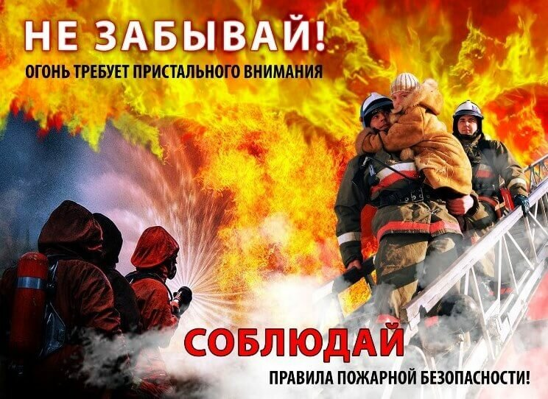

3. Контрольные вопросы
  - Электробезопасность (определение).
  - Какой ток (переменный или постоянный) наиболее опасен для человека?
  - Что является отличительной особенностью электрического тока по сравнению с другими опасными производственными факторами?
  - Поражающие факторы электрического тока.
  - Какое воздействие на организм человека оказывает электрический ток?
  - Критерии по силе воздействия на организм человека электрического тока.
  - Для чего служит заземление?
  - Перечислить средства от поражения электрическим током .
  - Горение (дать определение).
  - Пожар (дать определение).
  - Что такое пожарная безопасность?
  - Классификация пожаров.
  - Перечислить основные средства пожаротушения.

- 4. Домашнее задание
- Изучить внимательно предложенный материал, просмотреть видеофильм по электробезопасности, составить подробный конспект, ответить на контрольные вопросы. Выполненную в тетради работу необходимо сфотографировать и переслать мне на электронную почту (или на «Ватсап») для проверки и оценки. Желаю вам успехов!

